 | УРЕДБА  О НАЦИОНАЛНОМ ПРОГРАМУ ЗА КОНТРОЛУ РЕЗИСТЕНЦИЈЕ БАКТЕРИЈА НА АНТИБИОТИКЕ  ("Сл. гласник РС", бр. 8/2019)

НАЦИОНАЛНИ ПРОГРАМ
ЗА КОНТРОЛУ РЕЗИСТЕНЦИЈЕ БАКТЕРИЈА НА АНТИБИОТИКЕ ЗА ПЕРИОД 2019–2021.

1. УВОД

Национални програм за контролу резистенције бактерија на антибиотике (у даљем тексту: Програм) представља подршку ис- пуњавању друштвене бриге за здравље и обезбеђењу услова у ко- јима људи могу да буду здрави и чини основу за доношење одлука о акцијама за унапређење здравља и квалитета живота становни- штва Републике Србије.
Програм одређује циљеве, план активности и поступке који ће се у Републици Србији спроводити како би се зауставило шире- ње резистенције бактерија на антибиотике (у даљем тексту: АБР) у медицини и ветерини.
Општи циљ Програма је унапређење здравља и квалитета живота становништва Републике Србије кроз смањење АБР.
Програм представља основ за израду акционог плана за реа- лизацију постављеног општег и посебних циљева, који је саставни део овог програма.
Програм и акциони план одржавају потребе, проблеме и при- оритетне циљеве сходно ситуацији у Републици Србији, а ослања се и у сагласности је са Глобалним акционим планом за АБР.
Откриће антибиотика и њихова успешна и широка примена означила је прекретницу у борби са бактеријама и побудила наду да ће инфективне болести бити искорењене. Међутим, убрзо је постало јасно да су бактерије способне да развију различите ме- ханизме одбране и постану отпорне (резистентне) на дејство анти- биотика, а у том случају лекови губе способност да убију микро- организме или спрече њихов раст и размножавање.
АБР није нов феномен. Она је постојала много пре него што су људи открили како да користе антибиотике у медицини. Међу- тим, под селективним притиском због превелике употребе анти- биотика, резистентни клонови бивају фаворизовани и настанак и ширење резистенције се вишеструко убрзава. Бактерије могу бити урођено резистентне на одређене антибиотике, али могу стећи ре- зистенцију на антибиотике кроз мутације у хромозомским генима и кроз хоризонтални генски трансфер.
Антибиотици који се користе за лечење и превенцију бакте- ријских инфекција код животиња припадају истим групама као и они који се користе за лечење људи, зато и код животиња могу бити присутне бактерије резистентне на исте лекове. Такве бакте- рије могу се ширити храном, водом и контактом и изазивати ин- фекције људи који нису узимали антибиотик.
Резистенција је глобални проблем. Она не познаје ни гео- графске, ни биолошке границе и представља значајну претњу јавном здрављу. Ситуација се погоршава са појавом нових мул- тирезистентних сојева бактерија (резистентних истовремено на три или више група антибиотика). Такве бактерије могу постати отпорне и на све доступне антибиотике и прете да нас врате у
„пре-антибиотску еруˮ када трансплантације органа, хемотерапија малигних болести, интензивна нега и друге савремене медицин- ске процедуре нису биле могуће. Болничке инфекције (у даљем тексту: БИ) (енгл. healthcare-associated infections – HAI) често су изазване мултирезистентним, екстензивно резистентним или пан- резистентним сојевима, због чега су терапијске опције значајно смањене. Оне повећавају морбидитет, морталитет, дужину хоспи- тализације и трошкове лечења болесника. Неправилна употреба антибиотика доприноси да болесници постану колонизовани или инфицирани бактеријама резистентним на лекове, као што је нпр. метицилин – резистентни Staphylococcus aureus (у даљем тексту: MRSA), ванкомицин – резистентни Еnterococcus (у даљем тексту: ВРЕ), мултирезистентни Грам-негативни бацили (Аcinetobacter spp, Pseudomonas aeruginosa, Enterobacteriaceae – нарочито Kleb- siella pneumoniae), а сматра се да је и у вези са повећаном учеста- лошћу инфекција коју изазива Clostridium difficile.
Република Србија се убраја у европске земље с високом по- трошњом антибиотика, те, самим тим, и међу земље са високим стопама резистенције. Појава АБР ограничава могућности лечења заразних болести због чега представља растући глобални проблем у програмима здравствене заштите, како у медицини тако и у ве- терини.

1.1. Јавна расправа о Нацрту програма

О Нацрту националног програма за контролу резистенције бактерија на антибиотике, организована је и спроведена јавна ра- справа за представнике здравствених установа, стручну јавност и друге заинтересоване субјекте, у периоду од 30. марта 2018. годи- не до 22. новембра 2018. године.
Нацрт националног програма за контролу резистенције бак- терија на антибиотике презентован је на следећим скуповима: у Нишу 30. марта 2018. године на стручном састанку у организа- цији Хируршке секције Српског лекарског друштва, у сарадњи са Клиничким центром у Нишу, Клиником за дигестивну хирургију и Медицинским факултетом Универзитета у Нишу; у Београду
22. априла 2018. године на симпозијуму Респираторног удружење Србије; у Београду 11. маја 2018. године на конгресу Удружења микробиолога Србије; 31. маја 2018. године на семинару поводом објављивања резултата спроведене 4. Националне студије прева- ленције болничких инфекција и потрошње антибиотика; на Злати- бору 8. јуна 2018. године на семинару Хируршке секције Српског лекарског друштва; на Златибору 27 –30. септембра на Деветом конгресу опште медицине са међународним учешћем; на Борском језеру 2. новембра 2018. године на симпозијуму Удружења инфек- толога Србије; у Београду 15. новембра 2018. године на стручној конференцији у организацији Министарства здравља; у Београду
- новембра на конгресу Удружења кардиоваскуларних хирурга Србије; на трибинама за родитеље у сарадњи са Удружењем ме- дицинских сестара и техничара предшколских установа Србије и невладиним организацијама Удружењима родитеља „Родитељ” и
„Гнездо” и Националном асоцијацијом студената фармације НАП- СЕР (у Новом Саду 24. марта; у Крагујевцу 21. априла и Нишу 26. маја 2018. године).
На Нацрт програма дате су следеће примедбе, предлози и су- гестије, које су прихваћене и инкорпориране у:
– да се проблем АБР мора посматрати и са аспекта нерацио- налне употребе антибиотика у ветерини, као и утицаја на загађење животне средине, те да се активности морају спроводити паралел- но у свим наведеним областима;
– да се јасно дефинише тело које ће вршити надзор над спро- вођењем Националног програма и акционог плана;
– да се по узору увођења EUCAST стандарда у микробиоло- шким лабораторијама, уведу и VetCAST стандарди у ветерини;
– да се појача сарадња са међународним институцијама, по- себно учешће у мрежи AMC1 Светске здравствене организације и с временом, у GLASS-у2;
– да се посебна пажња посвети подизању свести међу онима који прописују, издају и користе антибиотике, пре свега учешће у мрежи AMC3 СЗО4.
На наведеним скуповима позитивно је оцењен рад Мини- старства здравља, као предлагача Програма, који представља уса- глашавање са резолуцијом Европског парламента (2011.), Страте- шким акционим планом за контролу резистенције на антибиотике Регионалне канцеларије СЗО за Европу (2014.) и закључцима Ге- нералне Скупштине Уједињених нација (2016), као и са савре- меним стручним ставовима и достигнућима, а у оквиру обавеза Републике Србије, сходно поглављу 28 преговарачког поступка за придруживање Србије ЕУ, овај документ усаглашен је и са експер- тима Светске здравствене организације и експертима Европског центра за превенцију и контролу болести.

  - АНАЛИЗА СИТУАЦИЈЕ И ПРОЦЕНА

Програм је документ који утврђује општи план акција чија је сврха остваривање јасно дефинисаних циљева за контролу АБР у периоду 2019 –2022.
Овај документ је у складу са Законом о заштити становни- штва од заразних болести („Службени гласник РСˮ, број 15/16), Законом о јавном здрављу („Службени гласник РСˮ, број 15/16),
– – – – – – – – – – – – – – –
- Antimicrobial Medicines Consumption Network (група за праћење потрошње анти- микробних лекова)
- Global Antimicrobial Resistance Surveillance System (Надзор антимикробне рези- стенције на глобалном нивоу)
- Antimicrobial Medicines Consumption Network (група за праћење потрошње анти- микробних лекова)
- Светска здравствена организација

Програмом здравствене заштите становништва од заразних бо- лести („Службени гласник РСˮ, број 22/16), Стратегијом јавног здравља Републике Србије („Службени гласник РС”, број 61/18), Законом о ветеринарству („Службени гласник РСˮ, бр. 91/05, 30/10 и 93/12), Правилником о Листи нарочито опасних зара- зних болести животиња и листи заразних болести животиња које се обавезно пријављују, као и о начину њихове пријаве и одјаве („Службени гласник РСˮ, број 49/06), Правилником о врстама и начину спровођења епидемиолошког надзора над заразним боле- стима и посебним здравственим питањима („Службени гласник РСˮ, број 3/17), Правилником о пријављивању заразних болести и посебних здравствених питања („Службени гласник РСˮ, бр. 44/17 и 58/18), као и са Глобалном стратегијом Светске здравстве- не организације за контролу резистенције на антибиотике (WHO/ CDS/CSR/DRS/2001.2), Стратешким акционим планом за контро- лу резистенције на антибиотике Регионалне канцеларије Светске здравствене организације за Европу (EUR/RC61/14), препорукама Већа Европске уније о рационалној употреби антимикробних аге- наса у медицини 2002/77/ЕC (Council Recommendation on prudent use of antimicrobial agents in human medicine), препорукама Већа Европске уније о безбедности пацијената, укључујући превенцију и контролу инфекција 2009/C 151/01/ ЕC (Council Recommendation on patient safety, including the prevention and control of healthcare associated infections), Одлуком 1082/2013/EU Европског парламен- та и Већа Европске уније о озбиљним прекограничним претњама по здравље (Decision No 1082/2013/EU of the European Parliament and of the Council of 22 October 2013 on serious cross-border threats to health), прописом Европског парламента и Већа 1831/2003 о адитивима који се користе у исхрани животиња (Regulation (EC) No 1831/2003 of the European Parliament and of the Council of 22 September 2003 on additives for use in animal nutrition) и резолу- цијом Европског парламента од 27. октобра 2011. о претњи јав- ном здрављу од стране АБР (European Parliament resolution of 27 October 2011 on the public health threat of antimicrobial resistance).

Болничке инфекције и епидемије болничких инфекција у здравственим установама

Надзор над БИ почео је да се спроводи на националном ни- воу још од 2001. Изведене су четири националне студије прева- ленције, 1998, 2005, 2010. и 2017, у којима је преваленција БИ из-
носила 7,4%, 3,5%, 5,3%, односно 4,6%.
Много нижа висина преваленције у студији изведеној 2005, него у осталим студијама може се објаснити разликом у
временском периоду када је она изведена. Наиме, све студије, укључујући и последњу, изведене су у новембру месецу, а само друга у мају 2005. године. Познато је да болничке инфекције пока- зују сезонске варијације. Из тог разлога је последња студија, која је рађена у оквиру европске студије, изведена у новембру, као и прва и трећа. Препорука Европског центра за превенцију и кон- тролу болести је да се студије преваленције болничких инфекција изводе у периоду април –мај или октобар –новембар. Поредећи ре- зултате четврте студије са првом и трећом, запажа се благо опада- ње преваленције болничких инфекција.
Поред тога, надзор над БИ праћењем инциденције одвија се на одељењима високог ризика за настанак БИ (одељења интен- зивне неге, хируршка, одељења ортопедије са трауматологијом, уролошка, одељења гинекологије и акушерства и неонатолошка одељења), или извођењем студија преваленције на појединим оде- љењима, у складу са одредбама Закона о заштити становништва од заразних болести, Правилника о пријављивању заразних боле- сти и посебних здравствених питања и Правилника о спречава- њу, раном откривању и сузбијању болничких инфекција. Наиме, болнице достављају регионалним заводима/институтима за јавно здравље податке о инциденцији БИ прикупљених епидемиоло- шким надзором, као и податке о проузроковачима БИ и њиховој резистенцији на антибиотике, које они обрађују и достављају за- воду за јавно здравље основаном за територију Републике Србије. Обједињени подаци, за територију Републике Србије, објављују се једном годишње. Пријављивање и одјављивање епидемија бол- ничких инфекција врши се у складу са Правилником о пријављи- вању заразних болести и посебних здравствених стања („Службе- ни гласник РСˮ, бр. 44/17 и 25/18).
Све стационарне здравствене установе имају формиране ко- мисије за БИ које су се током 2016. године, у просеку, састајале шест пута.
У односу на тип одељења, највише стопе БИ у Републици Србији као и у другим земљама региструју се на одељењима ин- тензивне неге. Преваленција на наведеним одељењима износила је 5,5% 2005, 11,6% 2010. и 16,4% 2017. године. Највише стопе инциденције у претходном петогодишњем периоду (2012 –2016) кретале су се од 5,1% до 35,0%.
У Републици Србији, на основу резултата студије прева- ленције из 2005, 2010. и 2017. године, као и на основу резултата надзора праћењем инциденције, најчешће БИ су инфекције мо- краћног система и система за варење, што се бележи и у другим развијеним земљама. Дистрибуција БИ према локализацијама у 2016. години приказана је на графикону 1.

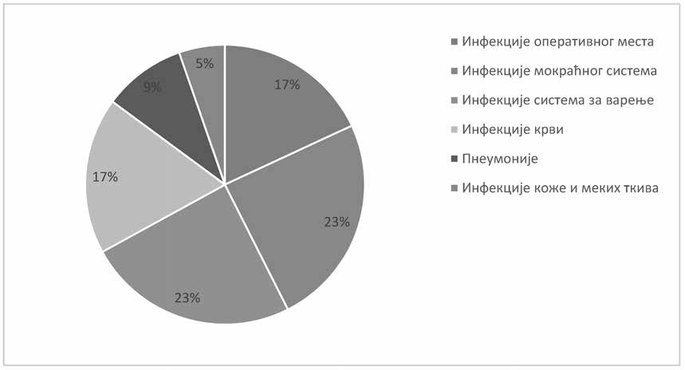
Извор: Институт за јавно здравље Србије. Годишњи извештај о заразним болестима у Републици Србији за 2016. годину. Београд, 2017.

Графикон 1. Дистрибуција БИ према анатомској локализацији у Републици Србији у 2016. години

У последњем петогодишњем периоду, узрочници БИ чешће су биле Грам-негативне бактерије, чија се заступљеност кретала од 51% 2012. године, до 61,4% 2013. године.

Током 2016. године седам најчешће изолованих бактерија биле су Enterococcus spp (18,7%), Staphylococcus aureus (9,2%) и коагула- за-негативан Staphylococcus spp (8,5%) од Грам-позитивних бактерија, а, у групи Грам-негативних бактерија, Acinetobacter spp (19,5%), Klebsiella spp (18,2%), Escherichia coli (16,2%), Pseudomonas aeruginosa (9,7%), и) (графикон 2).

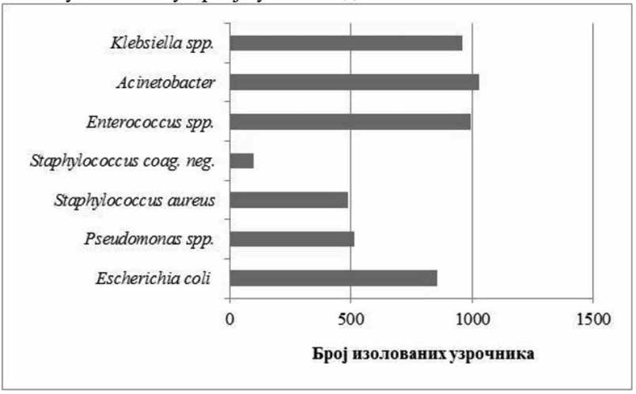
Извор: Институт за јавно здравље Србије. Годишњи извештај о заразним болестима у Републици Србији за 2016. годину. Београд, 2017.

Графикон 2. Број епидемиолошки значајних узрочника (N=3311) БИ у здравственим установама у Републици Србији у 2016. години

Последњих неколико година прати се и АБР седам најчешћих узрочника БИ. Међутим, непостојање јединственог и свеобухватног метода регистровања резистентних узрочника БИ у здравственим установама у овом тренутку онемогућава њихову детаљнију анализу. У односу на врсту БИ, најчешће пријављиване епидемије БИ 2016. године биле су епидемије колитиса изазване бактеријом Clostridium difficile.

Надзор над АБР

    - Надзор над АБР у медицини

У Републици Србији је у функцији систем за регистровање и праћење АБР који чине Национална референтна лабораторија (у даљем тексту: НРЛ) за регистровање и праћење резистенције бактеријских сојева на антимикробна средства и Национална мрежа 22 клиничкe лабораторије, основана на бази добровољности 2012. године и проширена 2015. године, која прати осетљивост инвазивних изолата бактерија из крви и ликвора на антибиотике по истој методологији коју користе земље Европске уније, у складу са важећим ме- ђународним стандардима Републике Србије. Србија је чланица CAESAR мреже (Central Asian and Eastern European Surveillance of AMR) на основу уговора о сарадњи из јануара 2013. године, који су потписали Институт за јавно здравље Војводине – Национална референтна лабораторија, као национални координатор надзора над АБР у Републици Србији и Светска здравствена организација (у даљем тексту: СЗО) – Регионална канцеларија за Европу. Подаци о АБР из РС део су годишњег извештаја CAESAR из 2014, 2015, 2016. и 2017, као и Глобалног извештаја СЗО о надзору над резистенцијом из 2014. (Antimicrobial resistance: global report on surveillance for 2014).
Висок ниво резистенције, сличан као и у земљама јужне и источне Европе, забележен је код свих испитиваних врста бактерија у Ре- публици Србији и то на све испитиване врсте антибиотика. Нарочито забрињава висок ниво резистенције на карбапенеме, антибиотике који се сматрају последњом линијом одбране од инфекција резистентним бактеријама.
Забринутост такође изазива и налаз врло високог нивоа резистенције K. pneumoniae и E. coli на цефалоспорине III генерације, ре- зистенција K. pneumoniae на карбапенеме, мултипла резистенција код изолата Pseudomonas aeruginosa, пропорције отпорности од преко 90% за све испитиване лекове код Acinetobacter spp, висок ниво резистенције Enterococcus faecium изолата на ванкомицин.
Резистенција појединих врста бактерија обухваћених надзором за период 2013 –2017. (Извор: World Health Organization, Central Asian and Eastern European Surveillance of Antimicrobial Resistance. Annual report 2017 (2018)) приказани су графички (графикони 3-8):

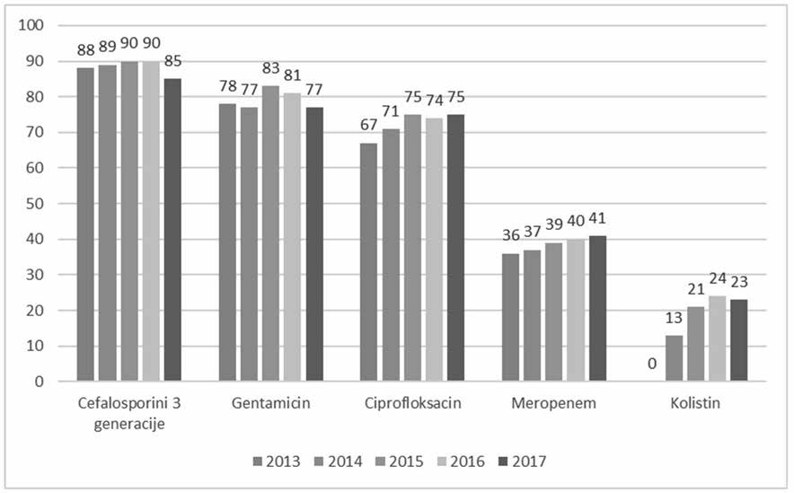
Графикон 3. Klebsiella pneumoniae – резистенција на антибиотике у Републици Србији, 2013-2017.

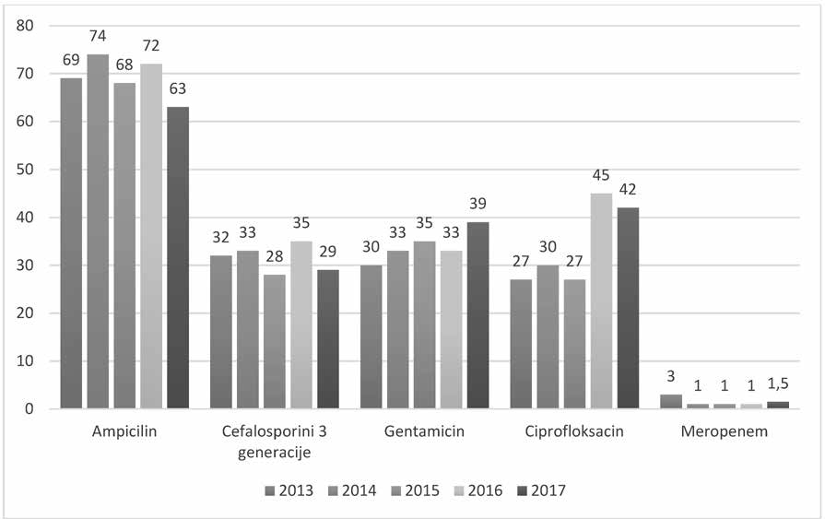

Графикон 4. Escherichia coli – резистенција на антибиотике у Републици Србији, 2013-2017.

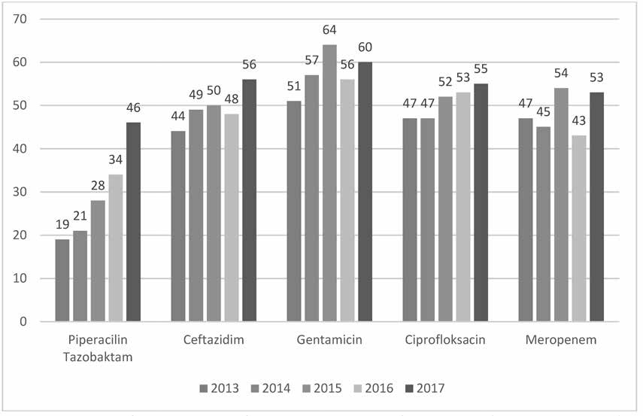
Графикон 5. Pseudomonas aeruginosa – резистенција на антибиотике у Републици Србији, 2013-2017.

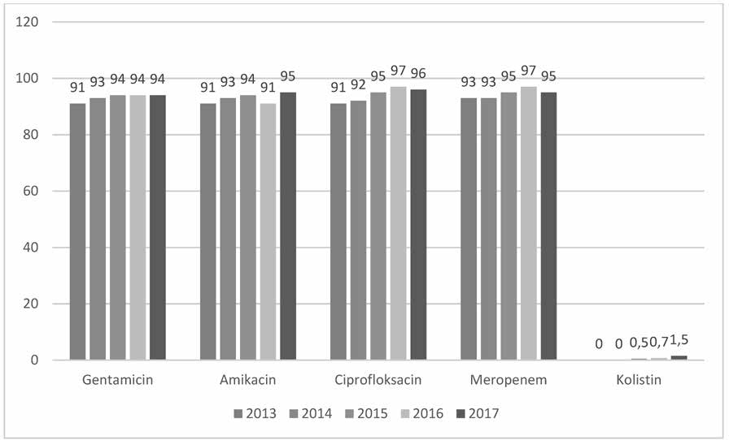
Графикон 6. Acinetobacter spp. – резистенција на антибиотике у Републици Србији, 2013–2017.

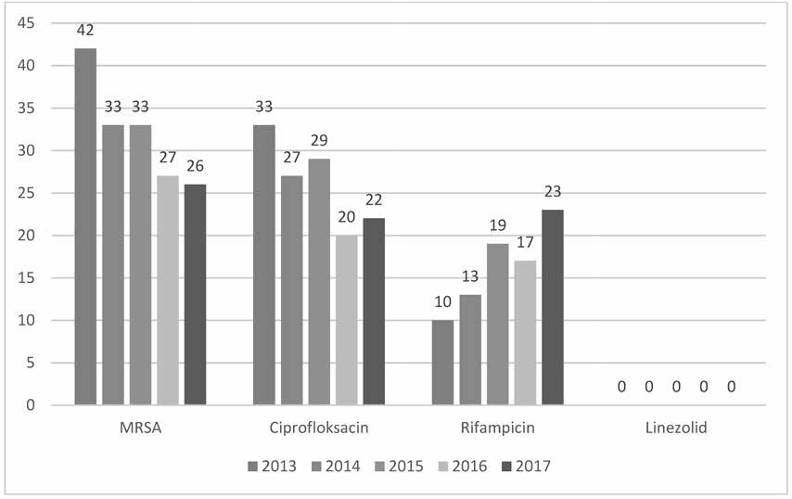
Графикон 7. Staphylococcus aureus - резистенција на антибиотике у Републици Србији, 2013–2017.

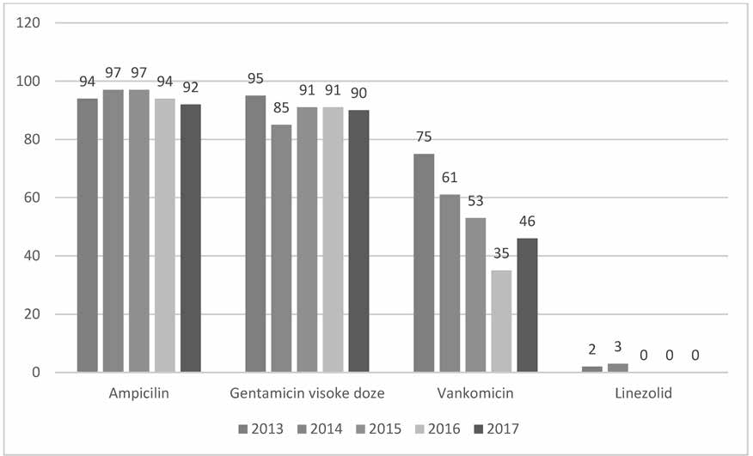
Графикон 8. Enterococcus faecium – резистенција на антибиотике у Републици Србији, 2013–2017.

    - Надзор над АБР у ветерини

У систему лабораторијске дијагностике у Републици Србији постоји мрежа лабораторија у ветеринарским специјалистичким и научним институтима (укупно 12 института) одговорних за лабораторијска испитивања и подршку приликом спровођења епидемиоло- шког надзора. Основни задаци ветеринарских института дефинисани су Законом о ветеринарству („Службени гласник РСˮ, бр. 91/05, 30/10 и 93/12). Институти учествују и пружају техничку помоћ за систематско праћење болести и дијагностику болести и доприносе у спречавању појаве, откривању, спречавању ширења и сузбијања болести, учествују у епидемиолошком надзору и врше лабораторијску дијагностику (бактериолошку, серолошку, вирусну, паразитску, хемијску, биохемијску, патолошку и радиолошку) и врше лабораториј- ска испитивања безбедности хране животињског порекла и хране за животиње. Све лабораторије у оквиру института су акредитоване. Акредитација је одобрена од стране Акредитационог тела Србије (у даљем тексту: АТС) која је члан Европске организације за акреди- тацију. Акредитација одобрена од АТС прихваћена је у Европској унији као и лабораторијски резултати који су издати од стране наших лабораторија. Све методе за дијагностику заразних болести животиња, микробиолошке анализе исправности намирница животињског порекла и хране за животиње, као и биобезбедносне процедуре прописане су међународним и националним стандардима и те методе су препоручене и од Светске организације за здравље животиња (у даљем тексту: OIE) и од стране референтних лабораторија Европске уније. Све лабораторије су акредитоване у складу са ISO стандардима квалитета (ISO 9001: 2000, 17025). Пријављивање и одјављивање заразних болести животиња врши се у складу са Правилником о Листи нарочито опасних заразних болести животиња и Листи заразних болести животиња које се обавезно пријављују, као и о начину њихове пријаве и одјаве („Службени гласник РСˮ, број 49/06) и Законом о ветеринарству.

Што се тиче праћења АБР, лабораторије у институтима врше анализе у оквиру свакодневних активности, као и у оквиру научно-ис- траживачког рада у својим лабораторијама, али немају акредитоване методе.
У наставку је извештај о изолованим патогеним и потенцијално патогеним бактеријама из биолошког материјала пореклом од жи- вотиња, као и о њиховој осетљивости на антибиотике у Републици Србији 2015. (графикони 9 –14). Извор података: Управа за ве- терину, збирни подаци 10 ветеринарских специјалистичких института (ВСИ) и 2 научна института за ветеринарство, и то: ВСИ
„Нишˮ, ВСИ „Шабацˮ, ВСИ „Краљевоˮ, ВСИ „Пожаревацˮ, ВСИ „Јагодинаˮ, ВСИ „Зајечарˮ, ВСИ „Сомборˮ, ВСИ „Суботицаˮ, ВСИ
„Зрењанинˮ, ВСИ „Панчевоˮ, Научни институт за ветеринарство Србије–Београд, Научни институт за ветеринарство „Нови Садˮ.

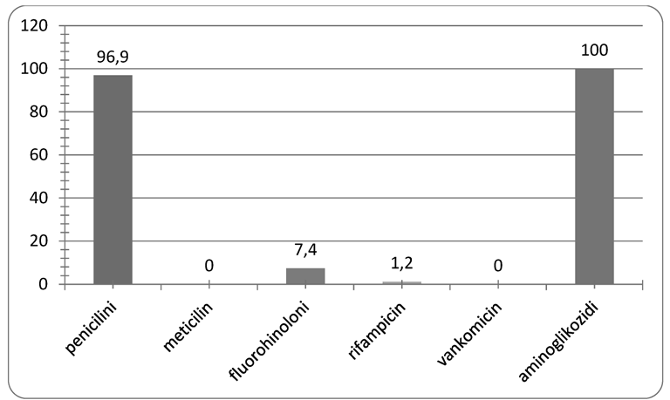
Графикон 9. Проценат резистентних изолата Staphylococcus aureus 2015. (162 изолата)

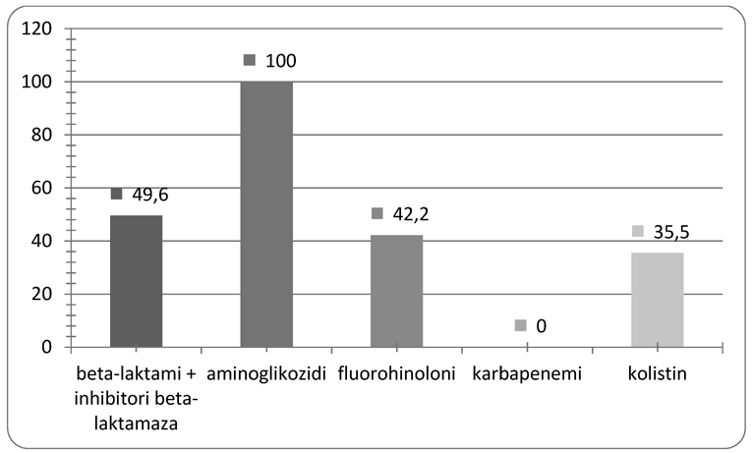
Графикон 10. Проценат резистентних изолата Escherichia coli 2015. (405 изолата)

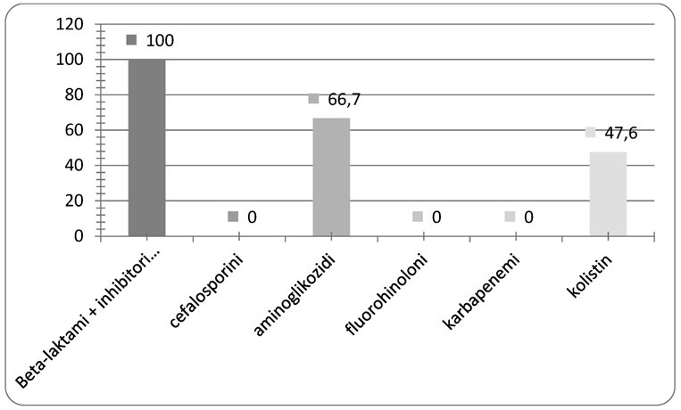

Графикон 11. Проценат резистентних изолата Klebsiella spp 2015. (21 изолат)

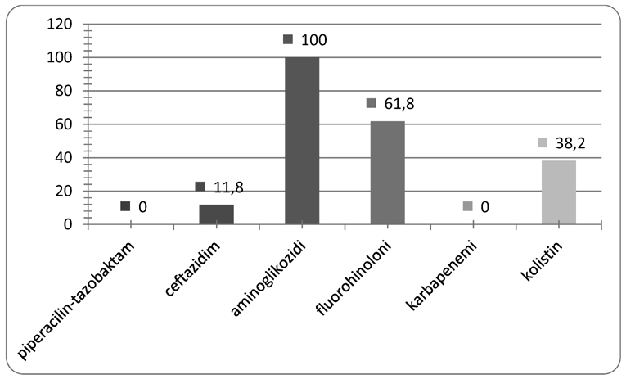
Графикон 12. Проценат резистентних изолата Pseudomonas spp 2015. (34 изолатa)

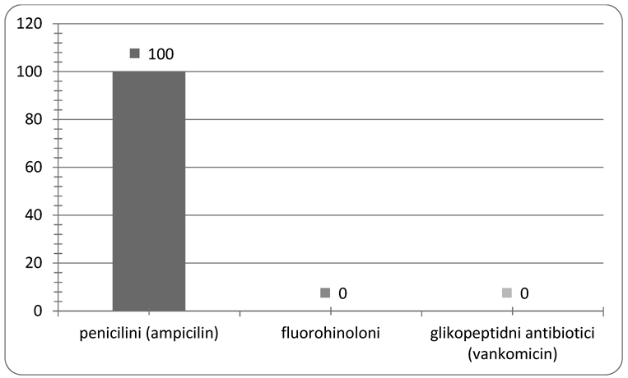
Графикон 13. Проценат резистентних изолата Enterococcus spp 2015. (14 изолатa)

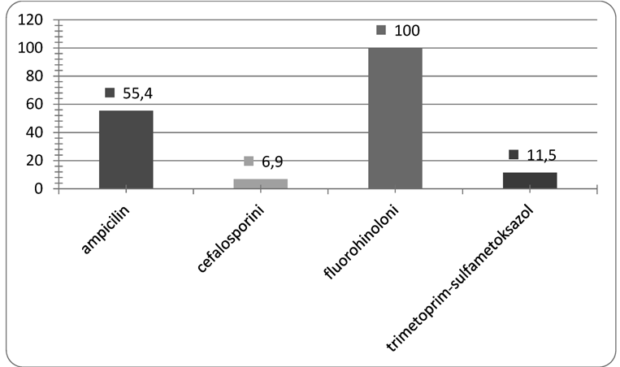

Графикон 14. Проценат резистентних изолата Salmonella spp 2015. (21 изолат)

  - Промет и потрошња антибиотика

    - Промет и потрошња антибиотика у медицини

Праћење промета и потрошње лекова у једној средини омогућава, поред осталих параметара здравственог стања становништва, унапређење фармакотерапије.
Агенција за лекове и медицинска средства Србије (у даљем тексту: АЛИМС), у складу са обавезама које су утврђене Законом о лековима и медицинским средствима („Службени гласник РСˮ, бр. 30/10, 107/12, 105/17 – др. закон и 113/17 – др. закон) прикупља и обрађује податке о промету лекова с циљем да омогући увид у обим и врсте лекова који су коришћени у Републици Србији. Подаци о оствареној укупној продаји лекова за људску употребу добијени су од носиоца дозволе за лек, као и произвођача лекова или њихових заступника, односно представника и укључују промет и потрошњу у ванболничким и болничким установама и другим облицима здрав- ствене службе у јавној и приватној својини.
Подаци се обрађују методологијом АТЦ/ДДД (анатомско-терапијско-хемијска класификација – АТЦ и јединствена квантитативна статистичка мера употребе лекова – дефинисана дневна доза – ДДД), коју препоручује СЗО. Oбим потрошње лекова преводи се у број ДДД/1000 становника на дан, по методологији утврђеној на међународном нивоу. Број ДДД/1000 становника на дан омогућава увид у то колики је број становника (од њих 1000) користио посматрани лек и био изложен његовом деловању током једног дана.
У оквиру спровођења Европског стратешког плана о резистенцији на антибиотике, СЗО за Европу је, у циљу праћења потрошње антимикробних лекова, успоставила мрежу AMC (Antimicrobial Medicines Consumption Network), у коју су укључене земље које нису чланице Европске уније, међу којима је и Република Србија, што је омогућило поређење са другим земљама.
У односу на укупну потрошњу, Република Србија се налазила на 4. месту у односу на остале земље чланице групе АМС – са 29,47 ДДД на 1000 становника у 2014. години.

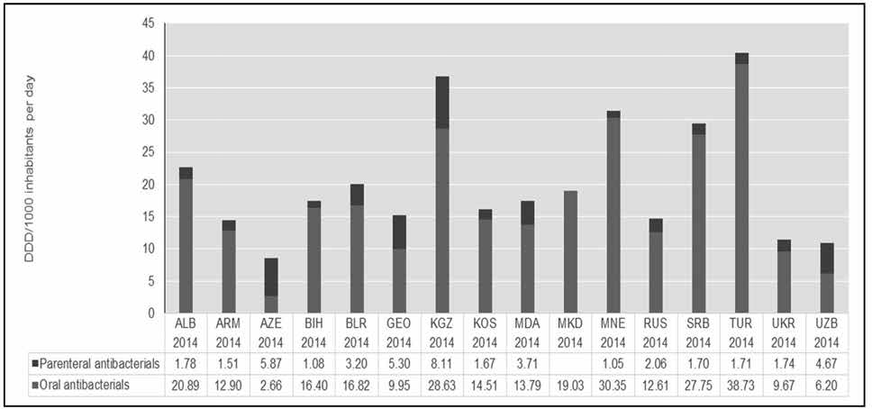
Извор: Antimicrobial Medicines Consumption (AMC) data 2011–2014. WHO Regional Office for Europe. World Health Organization 2017 Графикон 15. Укупна потрошња антибиотика за системску примену у односу на начин примене у земљама чланицама групе АМС СЗО 2014.

Подаци о потрошњи антибиотика за системску примену изражени као број ДДД/1000 становника на дан, у 11 земаља које су укљу- чене у мрежу AMC, на територији АП Косово и Метохија (резолуција Савета безбедности 1244, 1999) и у Хрватској (2011) у поређењу са 27 земаља које припадају мрежи ESAC-Net (European Surveillance of Antimicrobial Consumption Network – Надзор потрошње антими- кробних лекова у Европи), указали су на постојање великих разлика у обиму потрошње, као и у заступљености појединих група антиби- отика. (2010).

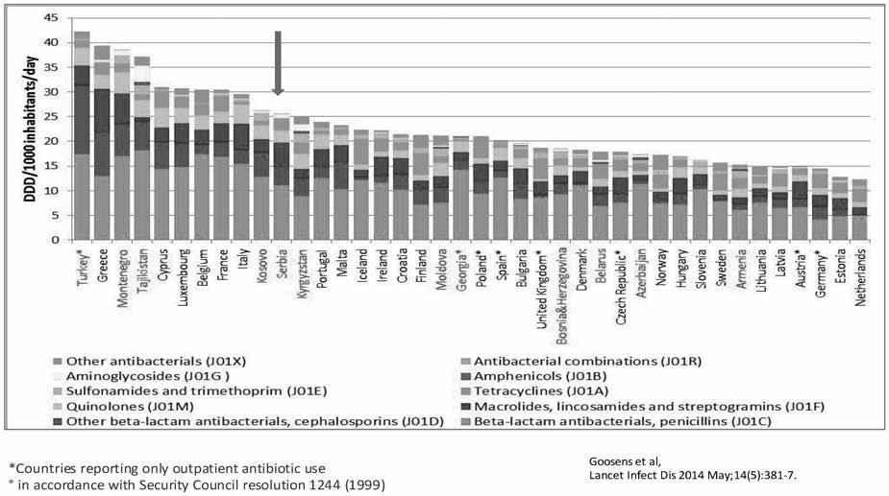
Извор: Antimicrobial Medicines Consumption (AMC) data 2011–2014. WHO Regional Office for Europe. World Health Organization 2017 Графикон 16. Потрошња антибиотика у Републици Србији у поређењу са осталим земљама укљученим у мрежу AMC и земљама Европске уније

Овако обрађени подаци о потрошњи антибиотика омогућили су поређење са другим земљама и указали на то да се Република Срби- ја убраја у европске земље с високом потрошњом антибиотика, а, самим тим, и на потребу да се потрошња антибиотика сведе на што је могуће мању меру у складу са принципима рационалне употребе ове групе лекова.
Резултати указују на добру праксу прописивања антибиотика (као што је нпр. велика потрошња амоксициклина), али и на потребу квалитативног унапређења употребе антибиотика: потребно је смањити укупну потрошњу антибиотика; смањити потрошњу појединих група лекова (макролиди, хинолони, амоксиклав); повећати потрошњу пеницилина осетљивих на бета лактамазу – уског спектра делова- ња (феноксиметилпеницилин), који нису били доступни у Републици Србији, док је феноксиметилпеницилин поново регистрован 2018. године.
Посматрајући период 2010 –2017. године, уочава се континуирано повећање потрошње антибиотика у Републици Србији од 2010. до 2015. године, када је укупна потрошња антибиотика за системску примену достигла 36.5 ДДД/1000 становника на дан. Подаци за 2016. и 2017. годину показују значајно смањење у односу на 2015. годину за укупно 32.79% (за 17,72% 2016. у односу на 2015. и 18,31% 2017. у односу на 2016.), што је резултат системских мера и активности које је Министарство здравља предузело, новембра 2015. године, покретањем Кампање за рационалну употребу антибиотика.
Представљени резултати односе се на квантитативну анализу, која даје податке о обиму изложености грађана неком леку. Да би се извршила детаљнија анализа њихове рационалне употребе, неопходни су додатни параметри као што су: индикација за коју је лек про- писан, подаци о пацијенту коме је лек прописан (узраст, коморбидитет) који се налазе на рецепту, на основу података Републичког фонда за здравствено осигурање (у даљем тексту: РФЗО), па би било добро извршити квалитативну анализу с потребним елементима и према показатељима за квалитативну употребу.

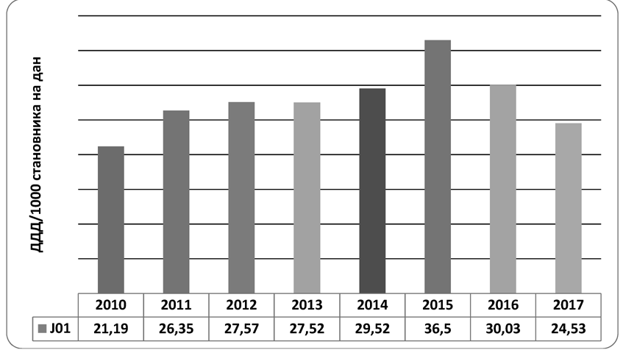
Извор: Агенција за лекове и медицинска средства Србије

Графикон 17. Укупна потрошња антибиотика за системску примену у Републици Србији (Ј01) (2010–2017)

Праћење потрошње антибиотика представља компоненту надзора над АБР у Републици Србији у циљу рационализације потрошње ове важне групе лекова.

    - Промет и потрошња антибиотика у ветерини

Праћење промета и потрошње лекова у једној средини омогућава, поред осталих параметара здравственог стања становништва, унапређење фармакотерапије.
АЛИМС, сходно обавезама које су утврђене Законом о лековима и медицинским средствима („Службени гласник РСˮ, бр. 30/10, 107/12, 105/17 – др. закон и 113/17 – др. закон) прикупља и обрађује податке о промету лекова (налазе се на адреси www.alims.gov.rs), с циљем да омогући увид у обим и врсте лекова који су коришћени у Републици Србији. Подаци о оствареној продаји лекова за употребу у ветеринарској медицини добијени су од носиоца дозволе за лек, односно од произвођача или њихових заступника, односно представ- ника.
Према подацима АЛИМС-а види се да се најчешће употребљавају антиинфективни лекови за системску примену.

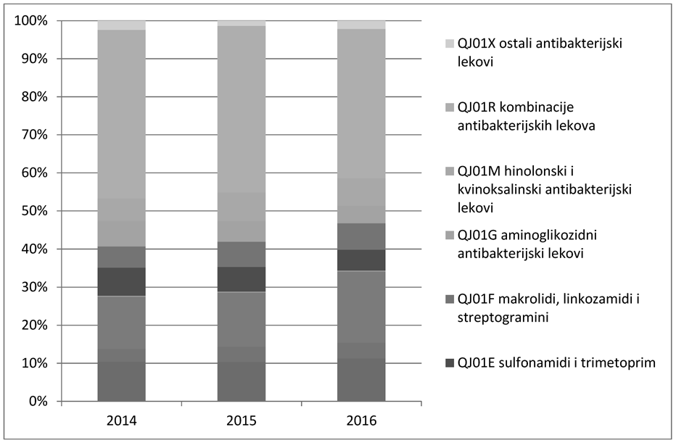
Извор: Агенција за лекове и медицинска средства Србије

Графикон 18. Заступљеност подгрупа QJ01 – антибактеријских лекова за системску примену у промету ветеринарских лекова

  - Микробиолошка дијагностика

    - Микробиолошка дијагностика у медицини

Анализом досадашњег рада НРЛ за контролу заразних боле- сти у Републици Србији (RS-DILS-7510YF-CS-IC-13-A.1.4.1.c-1/ MoH) утврђена је активност 24 НРЛ за заразне болести у свим обла- стима микробиологије, које су организоване у склопу здравствених, образовних и научних институција: институти и заводи за јавно здравље (8 НРЛ); Универзитет у Београду, Медицински факултет (9 НРЛ; 4 самосталне НРЛ и 5 удружених са Клиничким центром Ср- бије – национални референтни центри – НРЦ) и научно-истражи- вачке институције (седам НРЛ). Од набројаних НРЛ, њих девет бави се испитивањем осетљивости бактерија на антибиотике.
Због недостатка планске евалуације рада НРЛ и одрживих финансијских механизама за функционисање, високо специјализо- ване услуге пружане су ограничено, нису биле доступне на локал- ном нивоу и у оквиру примарне здравствене заштите, а подаци о појединим заразним болестима и/или групама болести у Републи- ци Србији били су недоступни и/или неадекватни.
Постојећу мрежу микробиолошких лабораторија треба ускладити са активностима НРЛ, кроз примену стандарда добре лабораторијске праксе и уз помоћ ефикасног лабораторијског ин- формационог система.

    - Микробиолошка дијагностика у ветеринарској медицини

Тренутно нема пуно захтева за испитивања осетљивости бактерија на антибиотике у храни и храни за животиње, или су на добровољној бази, с обзиром на то да не постоји прописана обавеза. Тренутно је регулисано само праћење осетљивости, одно- сно отпорности на антибиотике и хемиотерапеутике код бактерија рода Salmonella код товних пилића, кока носиља, ћурака и свиња за клање. У циљу континуираног праћења осетљивости, односно отпорности бактерија на одређене антибиотике, врши се прику- пљање изолата бактерија и њихово испитивање на присуство ре- зистенције и мултирезистенције само у оквиру мониторинга. То је регулисано Правилником о утврђивању програма мера здравстве- не заштите животиња за 2018. годину („Службени гласник РСˮ, број 11/18). Кроз примену стандарда добре лабораторијске праксе и, уз помоћ ефикаснијег лабораторијског информационог система, људских и материјалних ресурса, може се побољшати и боље ре- гулисати ова област.
У циљу oбeзбeђивaњa aдeквaтнoг и делотворног спровође- ња мера систематског праћења (мoнитoринг) зooнoзa, узрочника зooнoзa и њихове отпорности на антимикробна средства, као и eпидeмиoлoшкoг испитивања пojaвe болести кoje се преносе хра- ном и размене инфoрмaциja у вези са зooнoзaма и узрочницима зooнoзa, Министарство пољопривреде и заштите животне среди- не – Управа за ветерину, у децембру 2016.године, у сарадњи са Европском унијом, започела је пројекат „Јачање капацитета на- длежних институција у области контроле зооноза и других зара- зних болести животињаˮ („Enhancing the capacities of the Serbian authorities in zoonoses and food borne disease control” – IPA 2013) који ће помоћи у хармонизацији прописа, у изради програма за праћење зooнoзa, узрочника зooнoзa и праћења њихове отпорно- сти на антимикробна средства, едукацији и подизању свести свих учесника у ланцу.

2.5. Управљање

Препознајући важност проблема АБР, министар здравља је, у складу са Стратегијом Европске уније, образовао Посебну радну групу за рационалну употребу антибиотика, која подржава и пра- ти континуирани програм за контролу резистенције бактерија на антибиотике.

  - НАЦИОНАЛНИ ОДГОВОР НА АБР – ЦИЉЕВИ

Општи циљ Националног програма и акционог плана за кон- тролу АБР 2019 –2021. је унапређење здравља и квалитета живота становништва Републике Србије кроз смањење АБР.
Показатељ на нивоу општег циља (показатељ ефеката) је резистенција бактерија укључених у надзор над антимикробном
резистенцијом у земљама централне Азије и Источне Европе (CAESAR- СЗО), и то:
- резистенција Escherichia coli на цефалоспорине 3. генера-
ције;
- метицилин-резистентни S. aureus (МРСА);
- резистенција Klebsiella pneumoniae на цефалоспорине 3. генерације.
Општи циљ биће постигнути кроз остварење следећих по- себних циљева:
- Посебан циљ 1: Јачање праћења резистенције бактерија на антибиотике и обезбеђивање података о АБР заснованих на дока- зима;
- Посебан циљ 2: Рационална употреба антибиотика;
- Посебан циљ 3: Превенција и смањење појаве и контрола ширења инфекција.
Посебни циљеви биће постигнути кроз остварење дефиниса- них мера и активности за спровођење мера, а које су саставни део акционог плана.

  - ПЛАН И ПОДРУЧЈЕ ДЕЛОВАЊА

Праћење АБР

    - Праћење АБР у области медицине

У области медицине, систем надзора над АБР чине Рефе- рентна лабораторија за регистровање и праћење резистенције бактеријских изолата на антимикробна средства и Национална мрежа микробиолошких лабораторија, које прикупљају податке о осетљивости инвазивних изолата бактеријских врста на поједине антибиотике у складу са препорукама Европског центра за превен- цију и контролу болести (ECDC) и међународне мреже CAESAR (Надзор потрошње антимикробних лекова у централној Азији и Источној Европи). Прикупљене податке из рутинског рада о АБР инвазивних изолата одређених врста бактерија микробиолошке лабораторије шаљу у Референтну лабораторију, која обједињује и анализира прикупљене податке и једном годишње припрема изве- штај о стању резистенције у Републици Србији, који шаље Мини- старству здравља и заводу за јавно здравље основаном за терито- рију Републике.
СЗО је недавно покренула Глобални систем надзора над антимикробном резистенцијом – АМР (Global Antimicrobial Resistance Surveillance System, GLASS) који тренутно позива зе- мље да се пријаве. Кроз учешће у CAESAR-у Републици Србији се може повезати са глобалном заједницом у погледу АБР и доста- вљати податке GLASS-у.
Систематско праћење резистенције омогућиће следеће:
- увид у стопе АБР и њихове промене;
- уочавање нивоа и кретања АБР;
- откривање појаве нових механизама резистенције и брзо сузбијање ширења сојева с таквим особинама;
- поређење и утврђивање везе између стопе АБР и потро- шње антибиотика у медицини;
- иновирање и/или израда националних водича за рационал- ну употребу антибиотика који се заснивају на националним пода- цима о стопи резистенције појединих врста бактерија на одређене врсте антибиотика;
- праћење делотворности интервенција у контроли и пре- венцији ширења АБР;
- размену података о стопама АБР са земљама Европе и света.

    - Праћење АБР у области ветерине

У области ветеринарске медицине, систем надзора над ре- зистенцијом бактерија на антибиотике чиниће Национална ре- ферентна лабораторија за регистровање и праћење резистенције бактеријских изолата на антимикробна средства и мрежа микро- биолошких лабораторија које прикупљају податке о осетљивости изолата бактеријских врста на поједине антимикробне лекове у складу са препорукама Светске организације за здравље животиња (The World Organisation for Animal Health, OIE) и Европске аген- ције за безбедност хране (European Food Safetу Authority, EFSA). Прикупљене податке из рутинског рада о АБР изолата одређених врста бактерија, микробиолошке лабораторије слаће у Референтну

лабораторију која обједињује и анализира прикупљене податке и једном годишње припрема извештај о стању резистенције у Репу- блици Србији који шаље Министарству пољопривреде, шумарства и водопривреде – Управи за ветерину.
Систематско праћење резистенције омогућиће следеће:
- уочавање стопе и промене резистенције бактерија на анти- биотике;
- откривање појаве нових механизама резистенције и брзо сузбијање ширења сојева с таквим особинама;
- поређење и утврђивање везе између стопе резистенције бактерија на антибиотике и потрошње антибиотика у ветеринар- ској медицини;
- праћење делотворности интервенција у контроли и пре- венцији ширења резистенције бактерија на антибиотике;
- размену података о стопи резистенције на антибиотике са земљама Европе и света.

    - Унапређење квалитета рада и дијагностичких могућности у микробиолошким лабораторијама у области медицине

Унапређењем квалитета рада и дијагностичких могућности у микробиолошким лабораторијама могао би се повећати број лабо- раторија које у оквиру Националне мреже прикупљају податке о резистенцији бактерија и достављају их Референтној лаборатори- ји, с циљем да све лабораторије на територији Републике Србије могу да дају поуздане податке, чиме би се значајно повећала и њи- хова репрезентативност.
У том смислу потребно је следеће:
      - увођење међународних стандардних микробиолошких процедура за постављање микробиолошке дијагнозе за све микро- биолошке лабораторије;
      - примена и континуирано тестирање осетљивости на анти- биотике за све микробиолошке лабораторије, према Европској ко- мисији за тестирање осетљивости на антимикробне лекове (Euro- pean Committee on Antimicrobial Susceptibility Testing – EUCAST);
      - континуирано спровођење интерне и екстерне контроле квалитета рада микробиолошких лабораторија;
      - унапређење знања и вештина запослених – континуирани професионални развој;
      - унапређење опремљености лабораторија и увођење нових и брзих дијагностичких метода;
      - побољшање информационе и комуникационе инфраструк- туре микробиолошких лабораторија, како би се резултати праћења отпорности бактерија што лакше прикупљали, обрађивали и што брже били доступни;
      - дефинисање регулативе о НРЛ и препознавање активности НРЛ које су од значаја за систем здравствене заштите у Републици Србији;
      - регулисање права и обавеза између НРЛ и министарства здравља и система за извештавање о резултатима НРЛ;
      - дефинисање буџета НРЛ са обавезом њиховог финансирања;
      - јачање капацитета појединих НРЛ.

    - Унапређење квалитета рада и дијагностичких могућности у ветеринарским микробиолошким лабораторијама

Унапређењем квалитета рада и дијагностичких могућности у микробиолошким лабораторијама створили би се услови за прику- пљање података о резистенцији бактерија и њихово достављање референтној лабораторији (коју је потребно формирати), с циљем да све лабораторије на територији Републике Србије могу да дају поуздане податке, чиме би се значајно повећала и њихова репре- зентативност.
У том смислу потребно је следеће:
      - увођење стандардних микробиолошких процедура за по- стављање микробиолошке дијагнозе и тестирање осетљивости на антибиотике за све микробиолошке лабораторије;
      - увођење интерне и екстерне контроле квалитета рада ми- кробиолошких лабораторија;
      - осавремењивање опреме и знања запослених, увођење но- вих и брзих дијагностичких метода, редовна едукација запослених;
      - побољшање информационе и комуникационе инфраструк- туре микробиолошких лабораторија како би се резултати праћења отпорности бактерија што лакше прикупљали, обрађивали и били што брже доступни;
      - дефинисање прописа о НРЛ и препознавање активности НРЛ које су од значаја за систем здравствене заштите животиња у Републици Србији;
      - регулисање права и обавеза између НРЛ и Министарства пољопривреде, шумарства и водопривреде – Управе за ветерину и система за извештавање о резултатима НРЛ;
      - дефинисање буџета НРЛ са обавезом њиховог финансирања;
      - прецизно регулисање, промоција и контрола одговорне примене антибиотика у сточарству и ветерини;
      - истраживање и развој алтернативних средстава за примену у ветеринарској медицини уместо антибиотика.

4.2. Праћење промета и потрошње антибиотика

    - Праћење промета и потрошње антибиотика у области медицине

Прикупљени подаци ће бити анализирани и коришћени за праћење кретања промета и потрошње антибиотика у болничкој и ванболничкој средини. С обзиром на уочене трендове, усмераваће се даље активности у праћењу потрошње антибиотика, праћењу резистенције бактерија на антибиотике, као и у едукацији здрав- ствених радника.
Резултати праћења потрошње антибиотика омогућиће:
      - корелацију између степена отпорности бактерија на анти- биотике и потрошње антибиотика у медицини;
      - размену података о потрошњи антибиотика с другим зе- мљама Европе и света;
      - утврђивање и праћење показатеља рационалног прописи- вања антибиотика;
      - процену учинка појединих интервенција у рационализаци- ји прописивања антибиотика.

    - Праћење промета и потрошње антибиотика на подручју ветеринарске медицине

На основу анализе података о промету и потрошњи антиби- отика у ветерини, резистенције на антибиотике код животиња и њихове корелације, усмераваће се даље активности на праћењу потрошње антибиотика, праћењу резистенције бактерија на анти- биотике, као и едукацији ветеринара, с обзиром на то да животи- ње могу бити резервоар резистентних микроорганизама који могу узроковати болест код људи.

4.3. Подстицање добре клиничке праксе у примени антибиотика

    - Израда водича за рационалну употребу антибиотика

Донеће се и периодично ревидирати национални водичи о рационалној примени антибиотика за различите клиничке ентите- те и донети стручна упутства која ће се ослањати на националне податке о степену резистенције бактерија на поједине антибиоти- ке. Одређена регулаторна тела формирана од стране Министар- ства здравља и Министарства пољопривреде, шумарства и водо- привреде подстицаће њихову примену у клиничкој пракси, кроз промоцију водича.

    - Одређивање показатеља за рационално прописивање антибиотика

Министарство здравља ће, у сарадњи са Министарством по- љопривреде, шумарства и водопривреде, дефинисати групу пока- затеља за праћење рационалног прописивања антибиотика, у скла- ду са акционим планом и важећим међународним препорукама.

4.3.3 Управљање антибиотицима

Управљање антибиотицима односи се на координисане ин- тервенције осмишљене у циљу побољшања и праћења адекватне употребе антибиотика. Ово се постиже промовисањем избора оп- тималног антибиотика, његовог режима давања, дозе, трајања те- рапије и начина примене. Програми управљања антибиотицима (у даљем тексту: ПУА) имају за циљ постизање оптималних клинич- ких резултата у односу на употребу антибиотика, минимализацију

токсичности и других штетних догађаја, ограничавање развоја ре- зистентних сојева и смањење трошкова здравствене заштите у вези са инфекцијама. Ради успешности спровођења ПУА неопходно је формирање Тимова за управљање антибиотицима у здравственим установама (где год је могуће, од постојећег кадра), којима би руко- водили лекари – специјалисти инфективне медицине или клинички фармаколози са допунским знањем из области лечења инфекција.
С обзиром на друштвену вредност антибиотика и претећим губитком њихове ефикасности због пораста отпорности бактерија на антибиотике, међународне организације (СЗО, ECDC и друге) подржавају широку примену ПУА у свим здравственим установа- ма (нпр. болнице, објекти за продужену негу, установе за проду- жено лечење хронично оболелих, центри за амбулантну хирургију, центри за дијализу, као и установе приватне праксе).
4.3.3.1. Програм управљања антибиотицима у болницама Антибиотици су од суштинског значаја за ефикасно лечење.
Када се неправилно користе, антибиотици нуде врло мало кори-
сти за пацијенте, а излажу их ризику од нежељених догађаја као што су, нпр. инфекције C. difficile и развој инфекција резистентних на антибиотике. Као одговор на ове изазове, настали су болнички програми управљања антибиотицима. Задатак програма је да обез- беди да пацијент коме је потребна антибиотска терапија добија оптималан избор лека, његове дозе, трајања терапије и пута при- мене уз минималан ризик развоја токсичних и нежељених ефеката и појаве резистенције. За адекватну примену неопходна је израда смерница. Израда овог програма обухвата развој смерница за при- мену антибиотика. Смернице садрже информације о антибиотици- ма (нпр. индикације за употребу, дозирање и праћење, ограничења која су специфична за институције), микробиолошке информације (нпр. патогени, брза дијагностика, антибиограм) и препоруке које су конкретно везане за неки синдром (нпр. претпостављени изази- вачи, препоруке терапијских агенаса, трајање лечења и управљање информацијама). Поред промоције оптималне употребе антиби- отика према пацијентима, ПУА има за циљ да унапреди стручно знање у области АБР и управљање коришћењем антибиотика.
Програм, кроз Акциони план, предвиђа израду водича за из- раду ПУА у здравственим установама примарног, секундарног и терцијарног нивоа здравствене заштите, као и у другим установа- ма у којима се примењује антибиотска терапија.

4.3.4. Контрола издавања антибиотика

У складу са прописима којима се уређује област лекова, на- чин издавања лека је саставни део дозволе за лек, којом је дефини- сан начин издавања антибиотика у медицини и ветерини искључи- во уз рецепт.
Министарство здравља ће, у сарадњи са Министарством по- љопривреде, шумарства и водопривреде – Управом за ветерину и здравственим установама, коморама здравствених радника, струч- ним удружењима здравствених радника, невладиним организаци- јама, као и са електронским и штампаним медијима, спроводити едукацију становништва, а преко надлежних служби (инспекција Министарства здравља и инспекција Министарства пољопри- вреде, шумарства и водопривреде – Управе за ветерину) пратити спровођење контроле издавања антибиотика у апотекама, односно ветеринарским апотекама, како у приватној тако и јавној својини, као и у специфичним случајевима за потребе ветеринарске праксе.

Едукација о рационалној употреби антибиотика

    - Едукација здравствених радника

Едукација здравствених радника о рационалној примени ан- тибиотика омогућила би подизање нивоа свести и нивоа знања о рационалној употреби антибиотика, превасходно подизање нивоа знања о значају проблема резистенције бактерија на антибиоти- ке на додипломском и постдипломском нивоу. Едукација лекара, стоматолога, фармацеута и ветеринара о принципима рационалне употребе антибиотика спроводила би се континуирано. Осим тога, здравственим радницима је потребно указивати на немедицинске факторе који могу утицати на прописивање и употребу антибио- тика.
Осим едукације здравствених радника о принципима раци- оналне употребе антибиотика, неопходно је подстицати их да и своје пацијенте едукују о важности правилне примене антибиоти- ка. У циљу унапређења компетенција и подизања нивоа знања у овој области, потребно је организовати стручне и научне скупове здравствених радника који би се бавили овом проблематиком.

    - Едукација опште популације о штетности прекомерне употребе антибиотика

На учесталост употребе антибиотика утиче очекивање боле- сника, а обим употребе антибиотика у појединим земљама зависи и од културолошких и социјалних навика становништва. Мини- старство здравља ће, у сарадњи са Министарством пољопривреде, шумарства и водопривреде и медијима, организовати и подстица- ти организовање промотивних и едукативних активности у циљу подизања свести о рационалној употреби антибиотика међу гра- ђанима, тако да се сачува ефикасност антибиотика, као и иници- рати и подржавати активности у обележавању Дана свесности о антибиотицима.

Контрола БИ и контрола ширења резистентних сојева

Републичка стручна комисија за надзор над болничким ин- фекцијама координише активности у области контроле ширења мултирезистентних сојева са активностима које се односе на раци- оналну употребу антибиотика.

Унапређење информационе технологије

Главни циљ успостављања и унапређења информационе тех- нологије у области праћења бактеријске резистенције је достиза- ње нивоа комуникације који омогућава брзу размену резултата о резистенцији бактерија на антибиотике, што је од изузетне важно- сти при циљаном лечењу инфекција, као и смањењу броја неуспе- шних или предугих антибиотских терапија.
Значај квалитетне и правовремене информације о резистен- цији бактерија на антибиотике састоји се у:
- циљаном лечењу инфекција, чиме ће се смањити учеста- лост неуспешних антибиотских терапија, као и прешироких ан- тибиотских терапија од стране ординирајућих лекара/клиничара, захваљујући брзој и правовременој доступности микробиолошких резултата;
- правовременом праћењу локалних података о резистенци- ји бактерија на антибиотике;
- размени локалних података о резистенцији на антибиотике;
- централизованом прикупљању података о резистенцији на антибиотике на националном нивоу;
- предузимању мера превенције и контроле ширења отпор- них сојева, праћењу и евалуацији мера;
- стварању основе за учешће у међународним системима надзора, као што су: EARS-CAESAR и Програм надзора над рези- стенцијом на антибиотике СЗО за Европу, као и основе за међуна- родну и међусекторску сарадњу у овој области.
Из наведених разлога, Министарство здравља ће се залагати за увођење и усавршавање адекватне информационе технологије (компјутерских програма) у здравственим установама.

Подстицање научних истраживања у области резистенције бактерија на антибиотике

Један од задатака Програма је и подстицање научноистра- живачког рада на националном и међународном нивоу (научно- истраживачки радови, докторске дисертације, научни пројекти и сл.) у области АБР. Истовремено, потребно је подстицати сарад- њу и мултидисциплинарни приступ истраживачком раду на пољу АБР (студијски програми универзитета у Републици Србији, мре- жа регионалних института и завода, научни и специјалистички ветеринарски институти, клинички центри, Агенција за лекове и медицинска средства Србије, Републички фонд за здравствено осигурање, Министарство здравља, Министарство пољопривреде, шумарства и водопривреде, Министарство заштите животне сре- дине, Министарство просвете, науке и технолошког развоја).

Међународна сарадња

Два најважнија стратешка документа за борбу против рези- стенције бактерија на антибиотике за Европу су: Акциони план против растуће угрожености антимикробних лекова Европске комисије и Европски стратешки план о резистенцији на антиби- отике Регионалне канцеларије СЗО за Европу. Ова два плана су свеобухватна и у потпуности компатибилна са осталим докумен- тима Европске комисије. Да би се обезбедило њихово успешно спровођење, успостављена је тесна сарадња између Европске комисије, укључујући њене специјализоване агенције: ECDC, Европску управу за безбедност хране (European Food Safety Authority, EFSA), Европску агенцију за лекове (European Medicines Agency, EMA) и Регионалне канцеларије СЗО за Европу, Светске организације за здравље животиња (The World Organisation for Animal Health, OIE) и Организацију за храну и пољопривреду Ује- дињених Нација (Food and Agriculture Organization of the United Nations, FAO).
Европска мрежа за праћење резистенције на антибиотике (The European Antibiotic Resistance Surveillance Network, EARS-
-Net), Европска мрежа за праћење потрошње антимикробних лекова (The European Surveillance of Antimicrobial Consumption Network, ESAC-Net) и Мрежа за БИ (The Healthcare Associated Infections Network, HAI-Net), све установљене од стране ECDC, тренутно не могу да обухвате државе које нису чланице Европске уније.
У оквиру спровођења Европског стратешког плана о рези- стенцији на антибиотике, СЗО за Европу је успоставила компати- билне мреже за праћење потрошње антибиотика (AMC мрежа) и резистенције бактерија на антибиотике (CAESAR) за земље које нису чланице Европске уније.
Подаци о АБР из Републике Србије део су првог и другог из- вештаја CAESAR из 2014. године и 2016. године, као и Глобалног извештаја о надзору над резистенцијом СЗО из 2014. године.
Учешће у овим мрежама обезбедиће регионални преглед кретања потрошње антибиотика и АБР, омогућити циљану акцију, приступ кључним мрежама и иницијативама, као и лаган прелаз из мрежа СЗО у мреже Европске уније за земље кандидате када буду приступале Европској унији.
Друге мреже, иницијативе и удружења од којих ће Републи- ка Србија имати користи повезивањем са активностима зацртаним Европским стратешким планом о резистенцији бактерија на анти- биотике обухватају: Праћење потрошње антибиотика у ветерини за Европу (Тhe European Surveillance of Veterinary Antimicrobial Consumption, ESVAC), пројекат који води Европска агенција за лекове (ЕМА), Европско друштво за клиничку микробиологију и инфективне болести (Тhe European Society of Clinical Microbiology and Infectious Diseases, ESCMID), Саветодавна група за интегри- сано праћење резистенције на антимикробна средства СЗО (Тhe WHO Advisory Group on Integrated Surveillance of Antimicrobial Resistance, WHO-AGISAR), Глобална мрежа за превенцију и контролу инфекција (Тhe Global Infection Prevention and Control Network, GIPC Network) и Глобални систем за надзор над АМР (Global Antimicrobial Resistance Surveillance System, GLASS). Са- радња са СЗО је континуирана.

  - ИНСТИТУЦИОНАЛНИ ОКВИР

Министарство здравља је одговорно за спровођење и коор- динацију активности у различитим областима битним за контролу АБР. Мултидисциплинарни приступ је од пресудне важности за
остварење зацртаних циљева, ради чега је, у изради Програма и Акционог плана, осигурана подједнака заступљеност свих заинте- ресованих страна.
По усвајању Програма, Министарство здравља ће формирати Националну мултисекторску координациону групу (МКГ) за кон- тролу резистенције на антибиотике.
Задатак националне МКГ за контролу резистенције на ан- тибиотике је да надгледа и координира све активности везане за АБР у свим секторима (праћење АБР, подстицање добре клиничке праксе, едукације о рационалној употреби, спровођење кампање за рационалну употребу антибиотика усмерену ка општој и струч- ној јавности, унапређење информационих технологија, подсти- цање научних истраживања, међународна сарадња), како би се обезбедио систематичан и свеобухватан приступ у складу са дефи- нисаним циљевима јавног здравља везаним за АБР и са глобалним акционим планом за АБР.
Национална МКГ за контролу резистенције на антибиотике, преко Министарства здравља, извештаваће Владу Републике Ср- бије о реализацији циљева Програма и спроведеним активности- ма, једном годишње.

  - ФИНАНСИРАЊЕ АКТИВНОСТИ ПРЕДВИЂЕНИХ ПРОГРАМОМ

За спровођење Програма обезбеђена су средства у буџету Републике Србије за 2019. годину, на разделу 27 – Министарство здравља, Програм 1807 – Развој инфраструктуре здравствених установа, Пројекат 4009 – Развој здравства 2 – Додатно финан- сирање, у износу од 8.124.600 динара, на економским класифи- кацијама: 421 – Стални трошкови, у износу од 755.100 динара, 422 – Трошкови путовања, у износу од 873.100 динара, економска класификација 423 – Услуге по уговору, у износу од 5.741.300 ди- нара, 426 – Материјал, у износу од 755.100 динара.
У 2020. години потребно је обезбедити средства на разделу 27 – Министарство здравља, Програм 1807 – Развој инфраструк- туре здравствених установа, Пројекат 4009 – Развој здравства 2 – Додатно финансирање, у износу од 8.123.500 динара, на еко- номским класификацијама: 421 – Стални трошкови, у износу од
754.100 динара, 422 – Трошкови путовања, у износу од 873.100 динара, економска класификација 423 –Услуге по уговору, у износу од 5.741.200 динара, 426 – Материјал, у износу од 755.100 динара.
У 2021. години потребно је обезбедити средства у оквиру на- веденог програма и, у износу од 19.211.900 динара, на економским класификацијама: 421 – Стални трошкови, у износу од 1.613.200 динара, 422 – Трошкови путовања, у износу од 1.734.600 дина- ра, економска класификација 423 – Услуге по уговору, у износу од
12.246.500 динара, 426 – Материјал, у износу од 1.617.600 динара и 515 – Нематеријална имовина, у износу од 2.000.000 динара.
Средства ће се обезбедити у складу са лимитима које утврди Министарство финансија.
За спровођење Програма обезбеђена су средства у буџету Републике Србије за 2019. годину, на разделу 24 – Министарство пољопривреде, шумарства о водопривреде, Глава 24.2 – Управа за ветерину, Функција 760 – Здравство некласификовано на другом месту, Програм 0109 – Безбедност хране, ветеринарска и фитоса- нитарна политика, Програмска активност/пројекат 0001 – Заштита здравља животиња, Економска класификација 451 – Субвенције јавним нефинансијским предузећима и организацијама у износу од 6.000.000,00 РСД.
За 2020. и 2021. годину средства ће се обезбедити у складу са лимитима које утврди Министарство финансија.

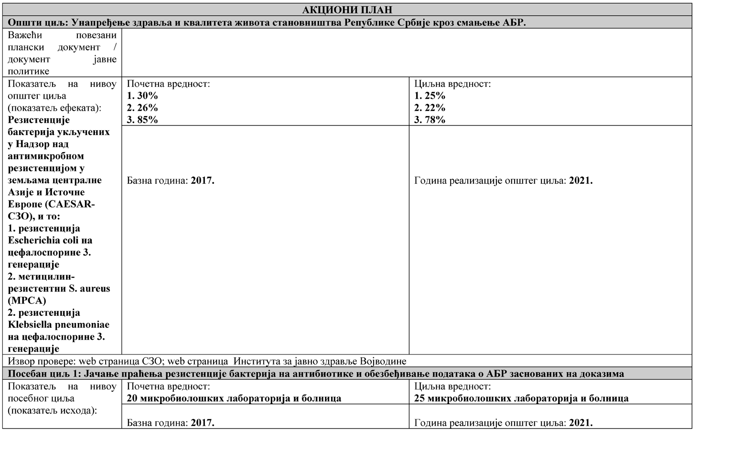

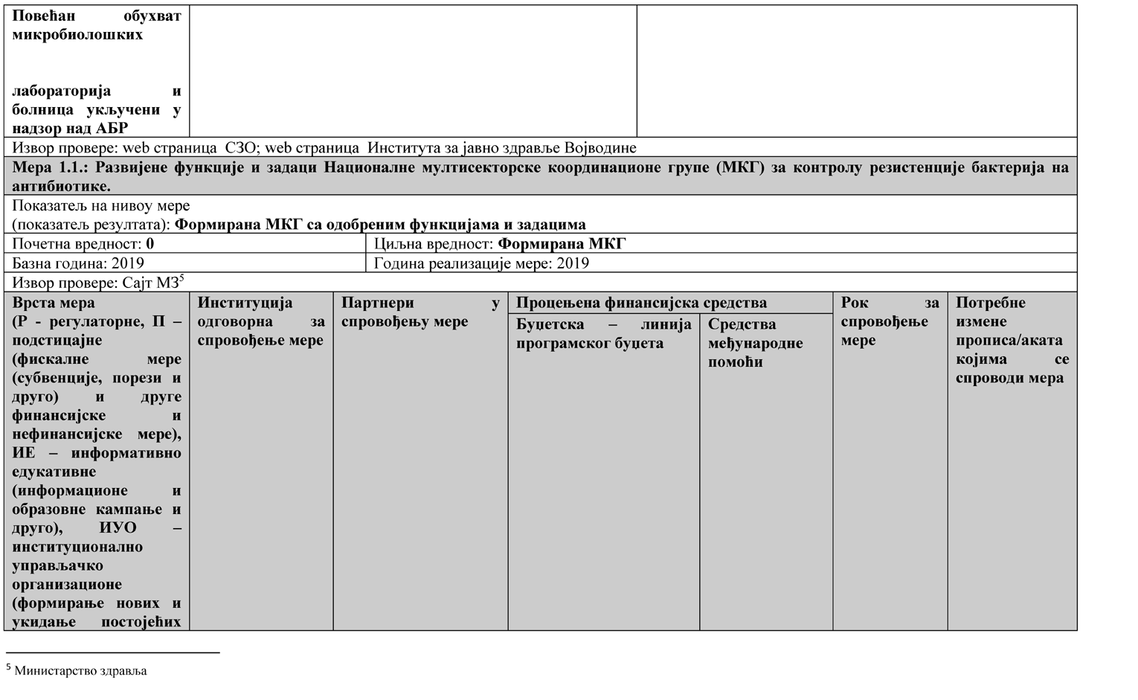

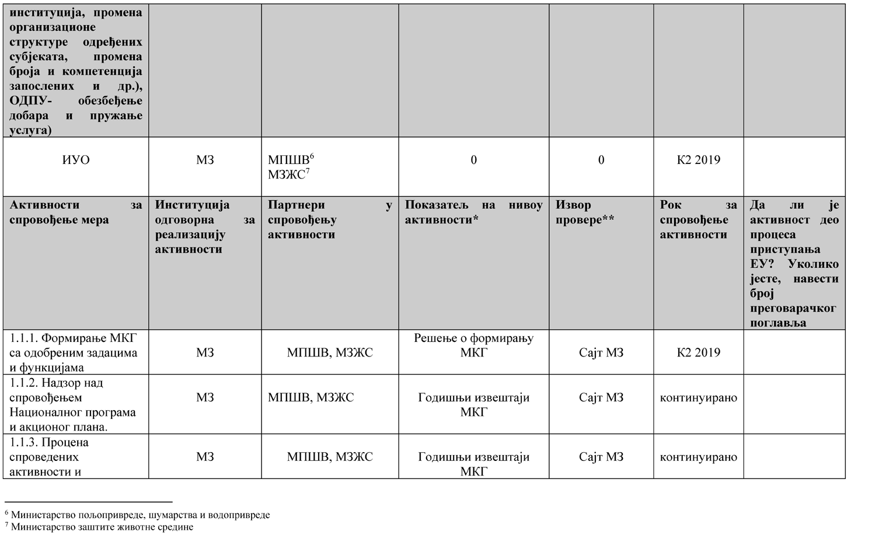

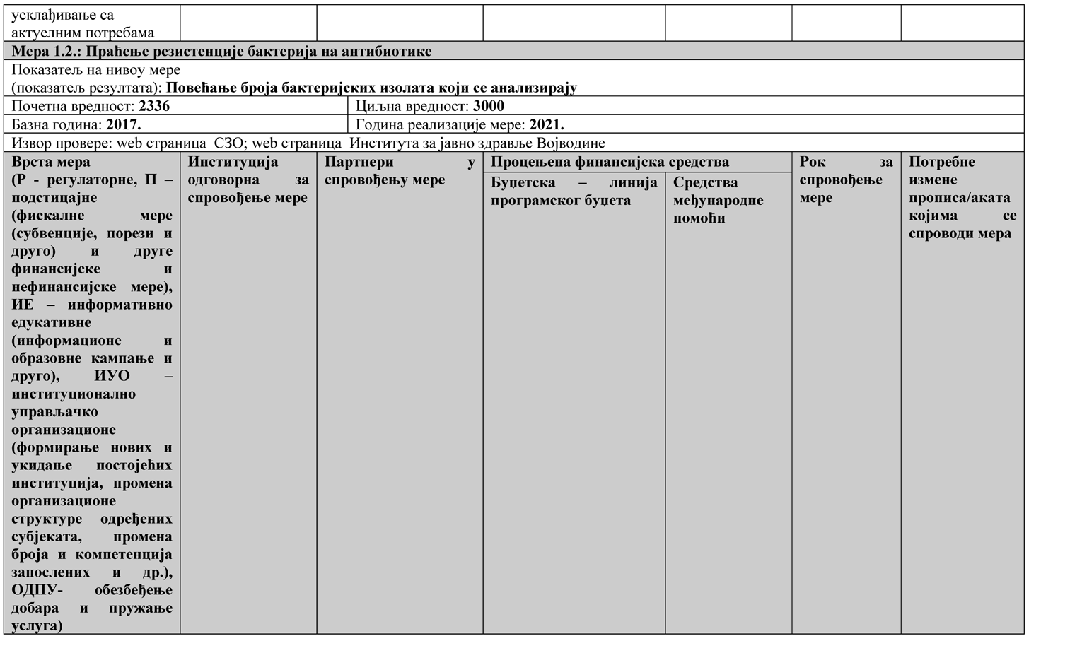

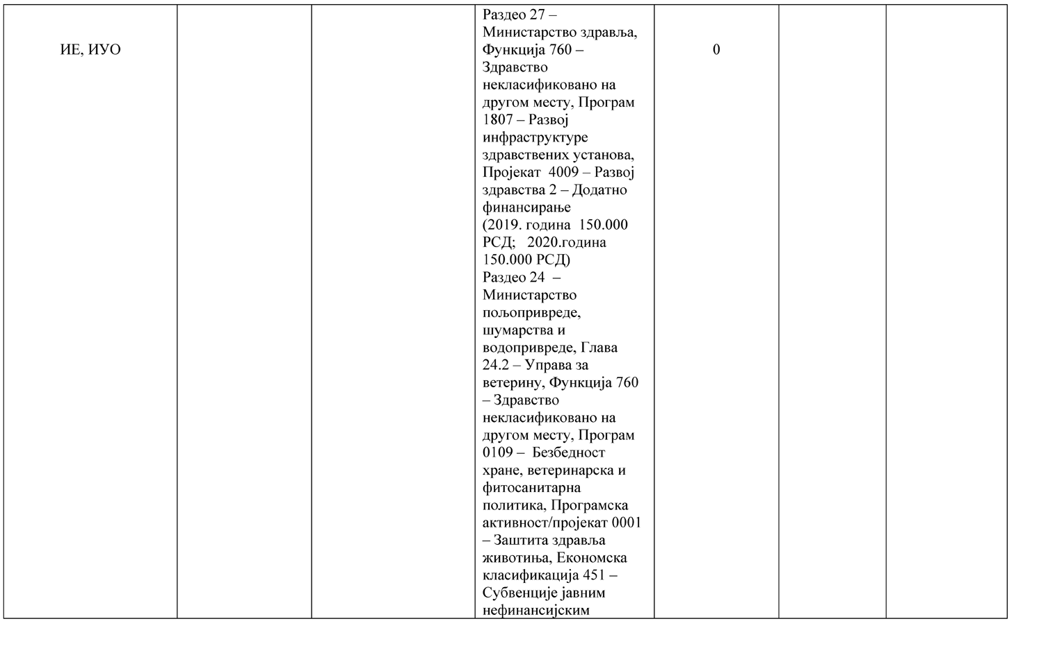

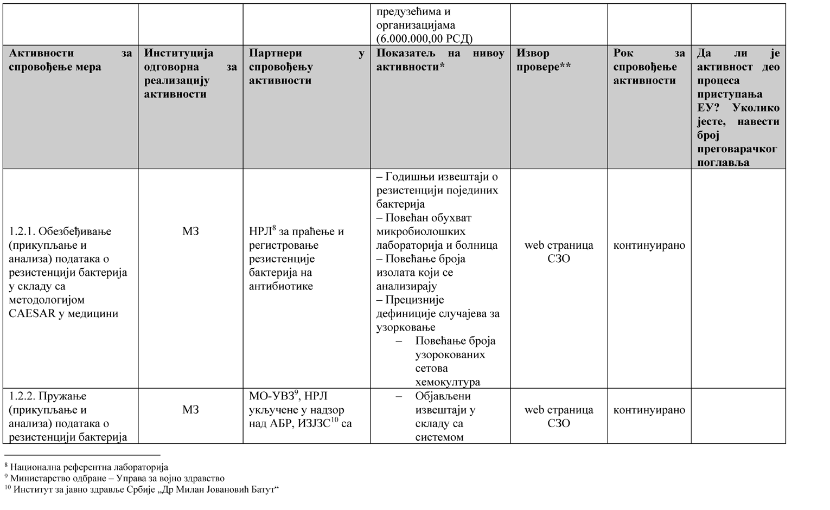

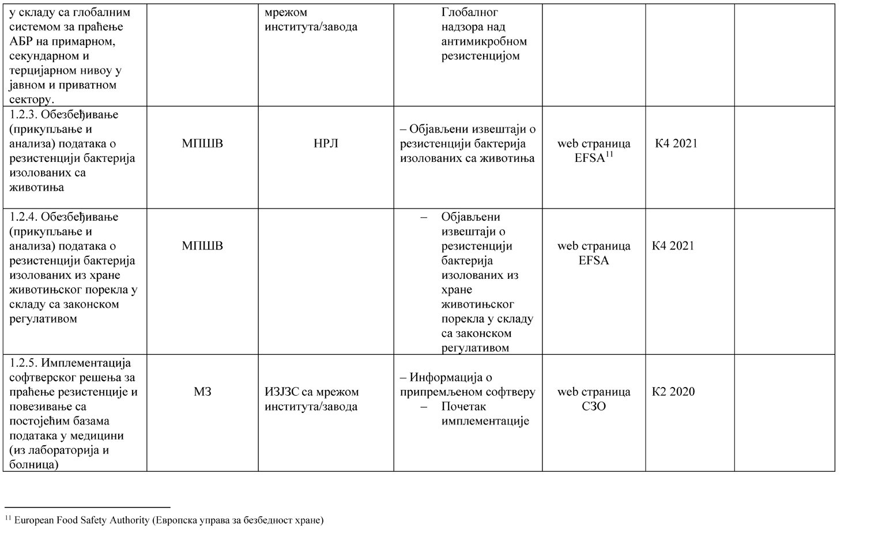

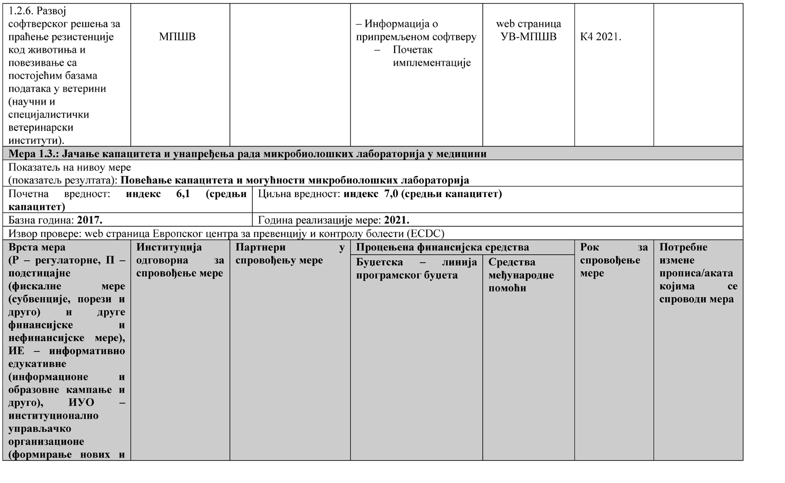

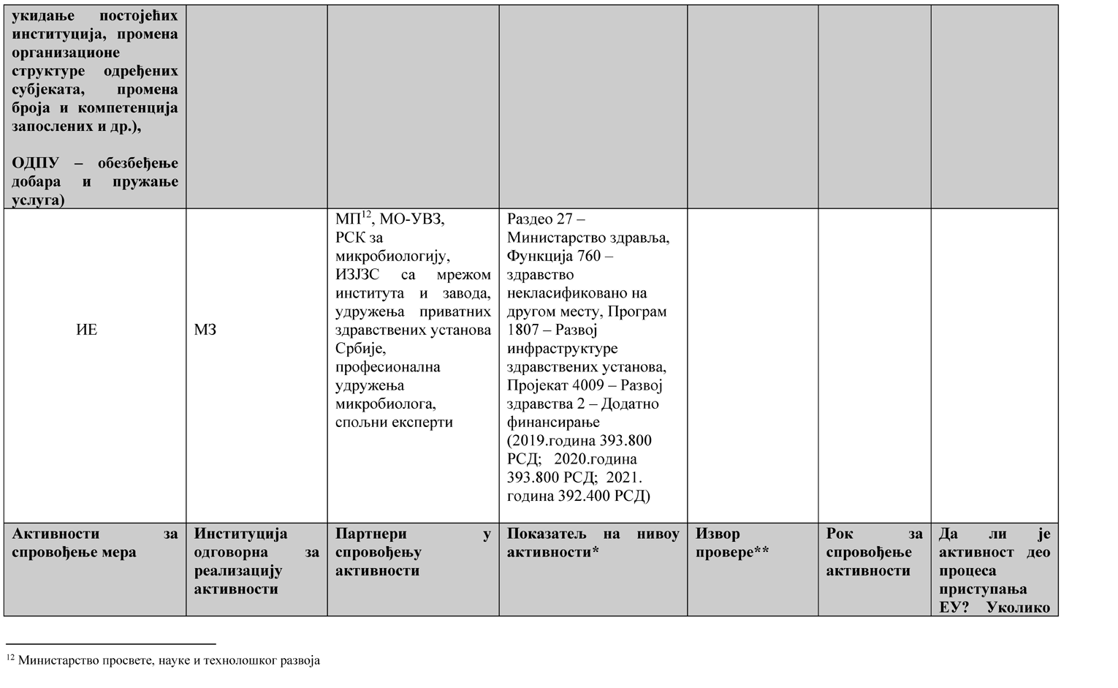

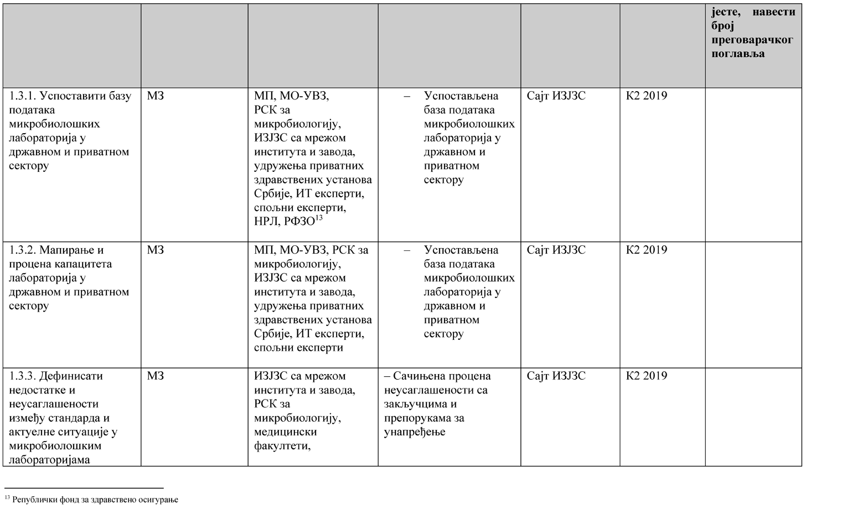

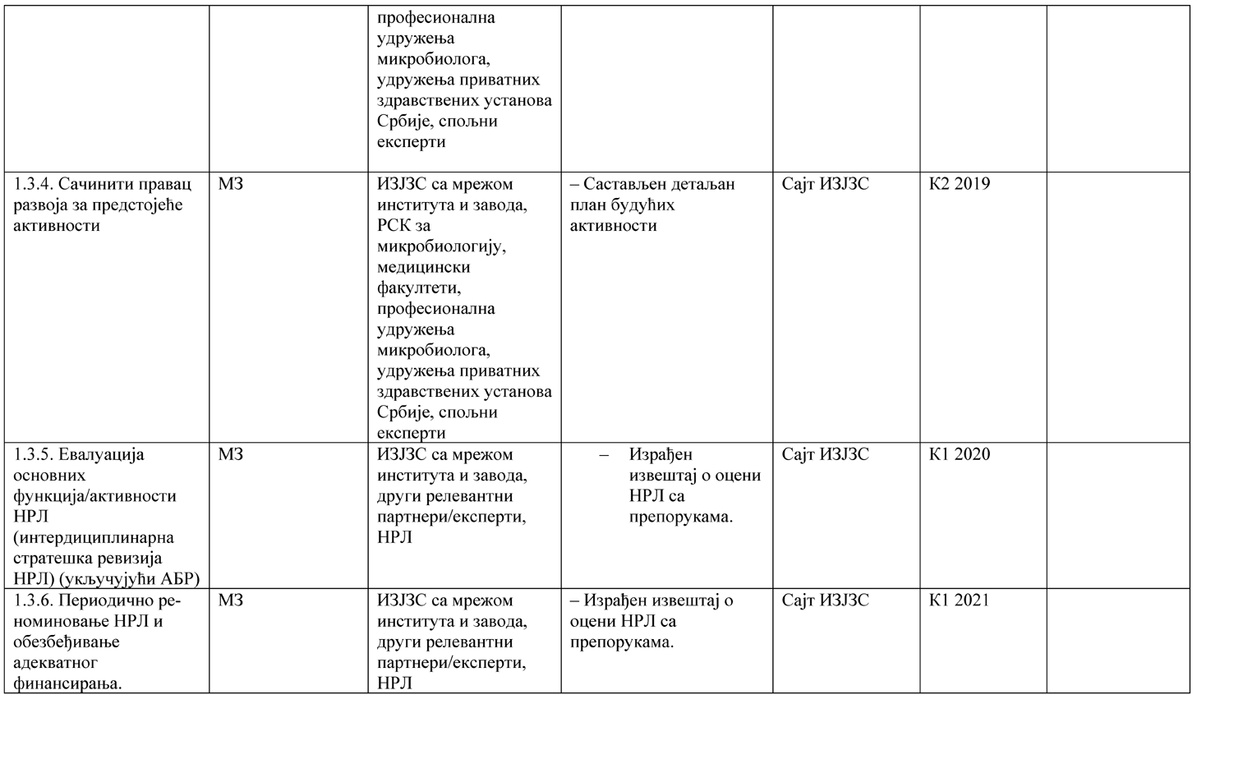

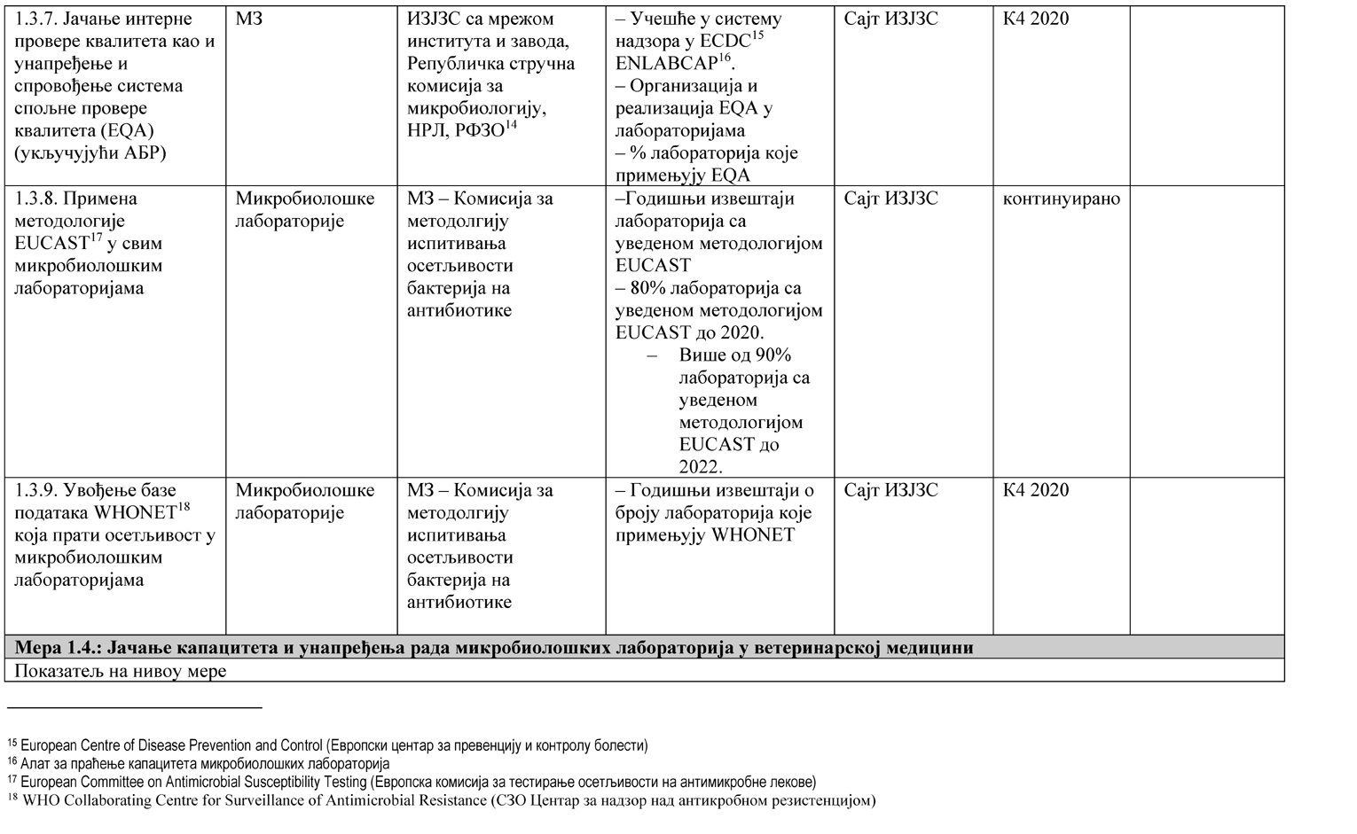

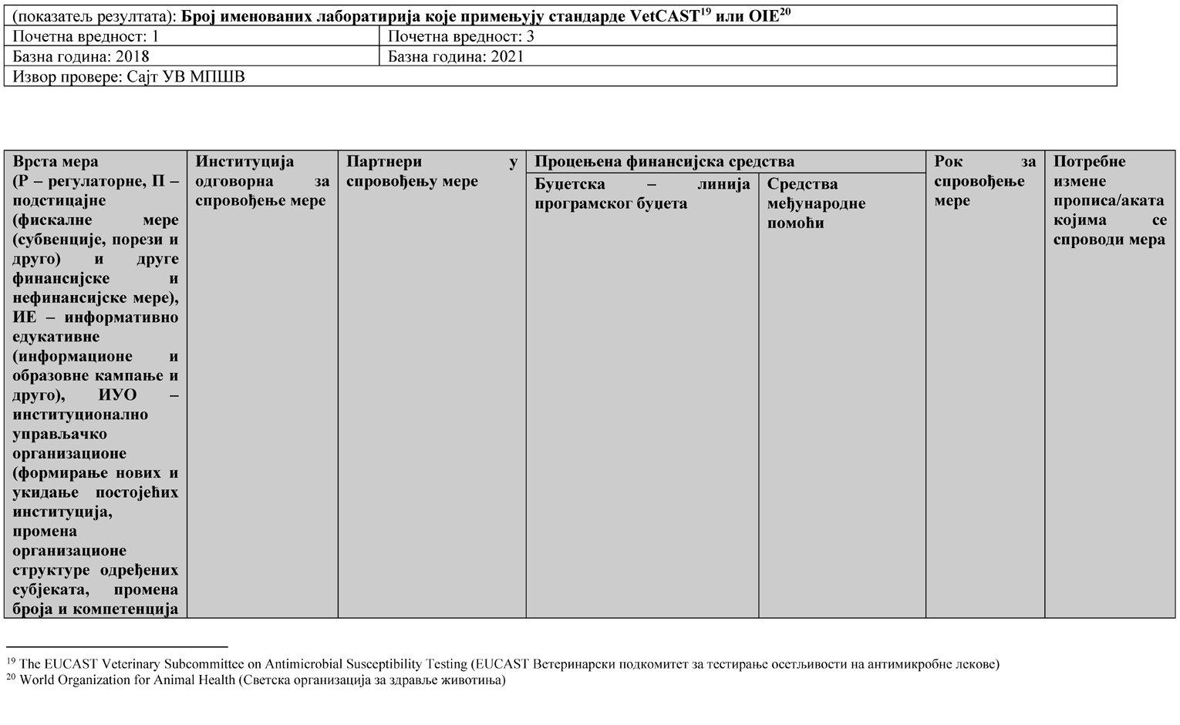

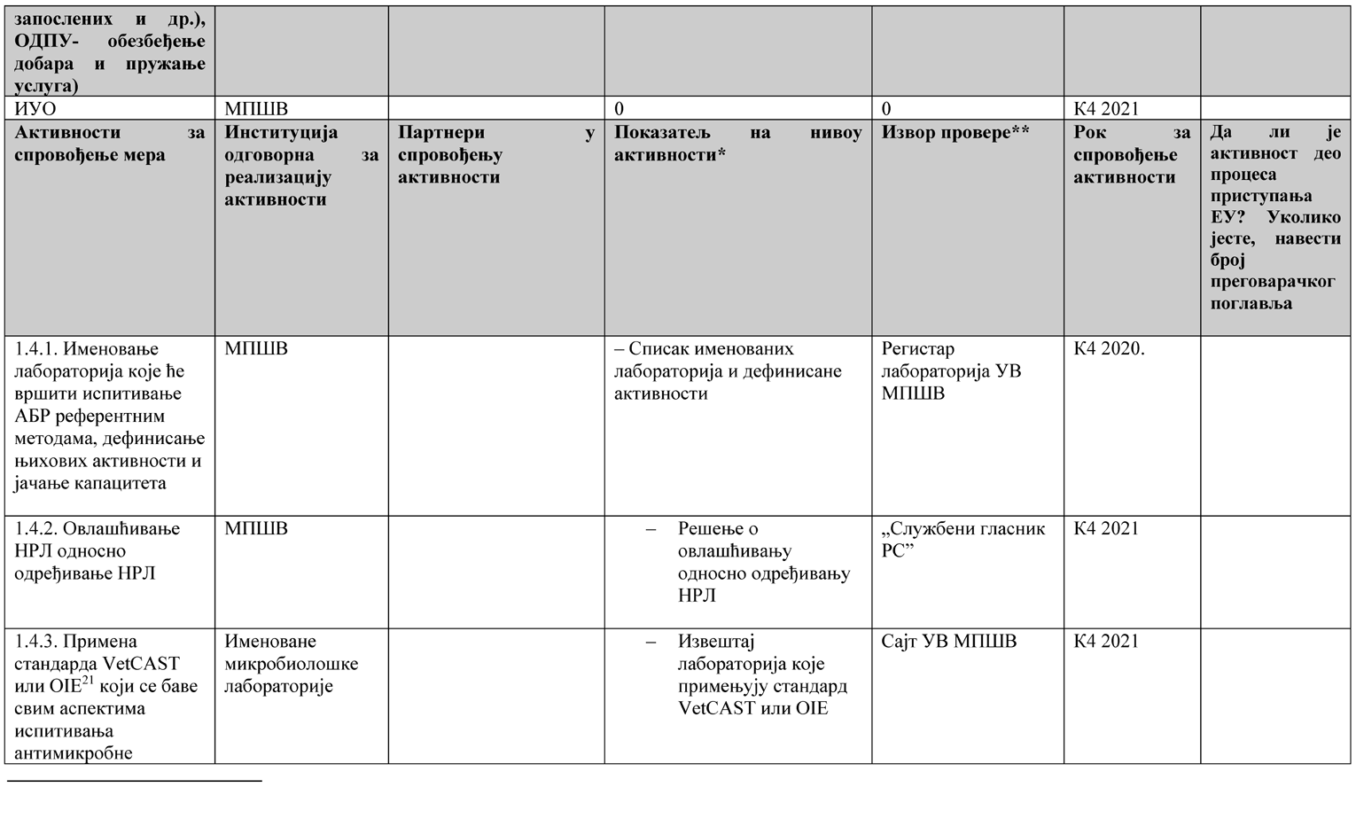

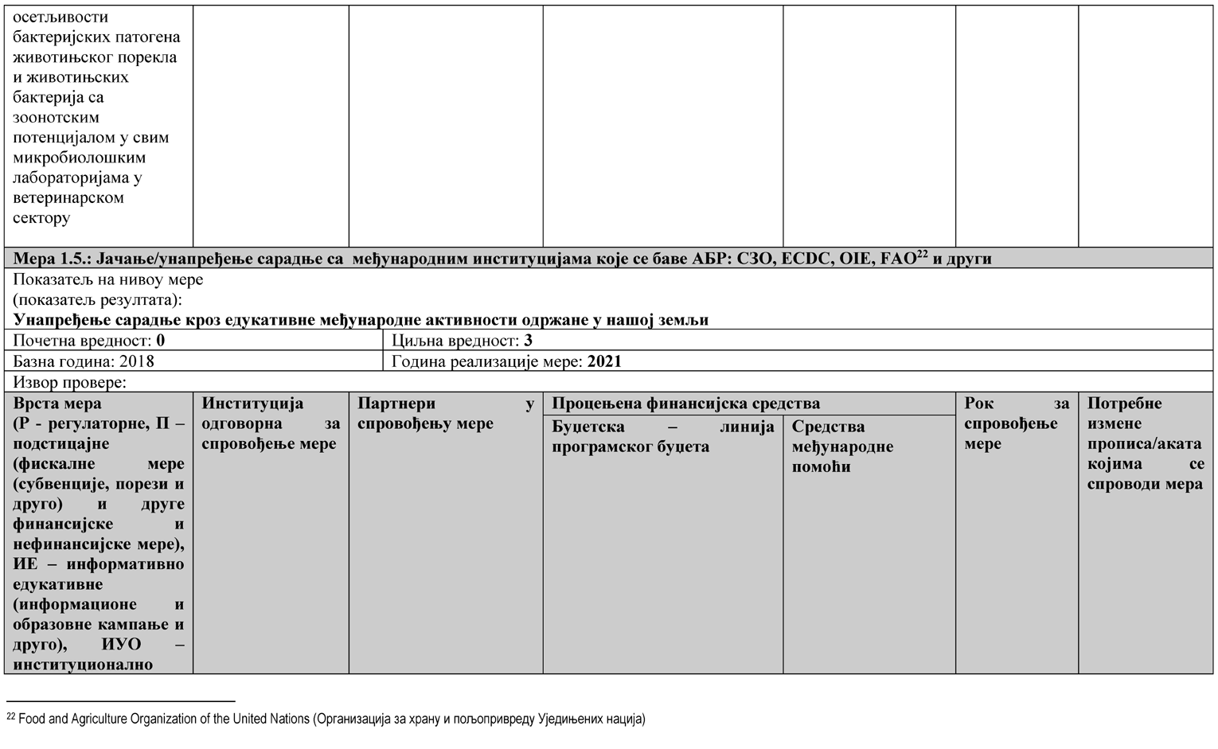

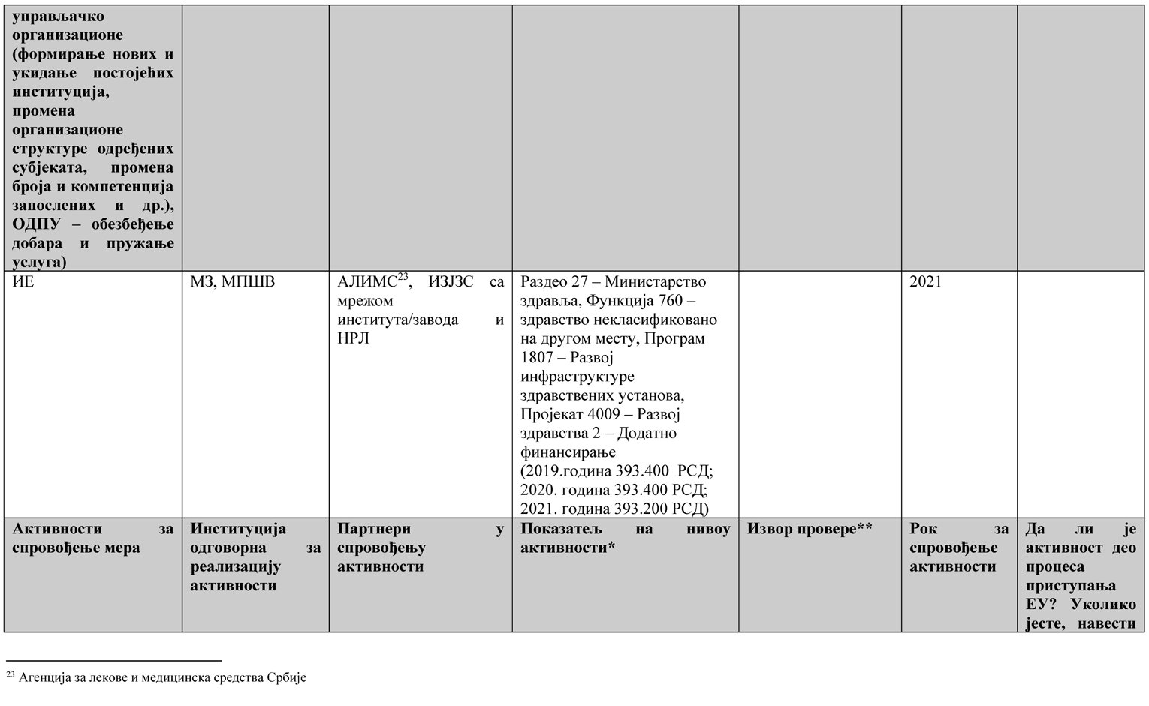

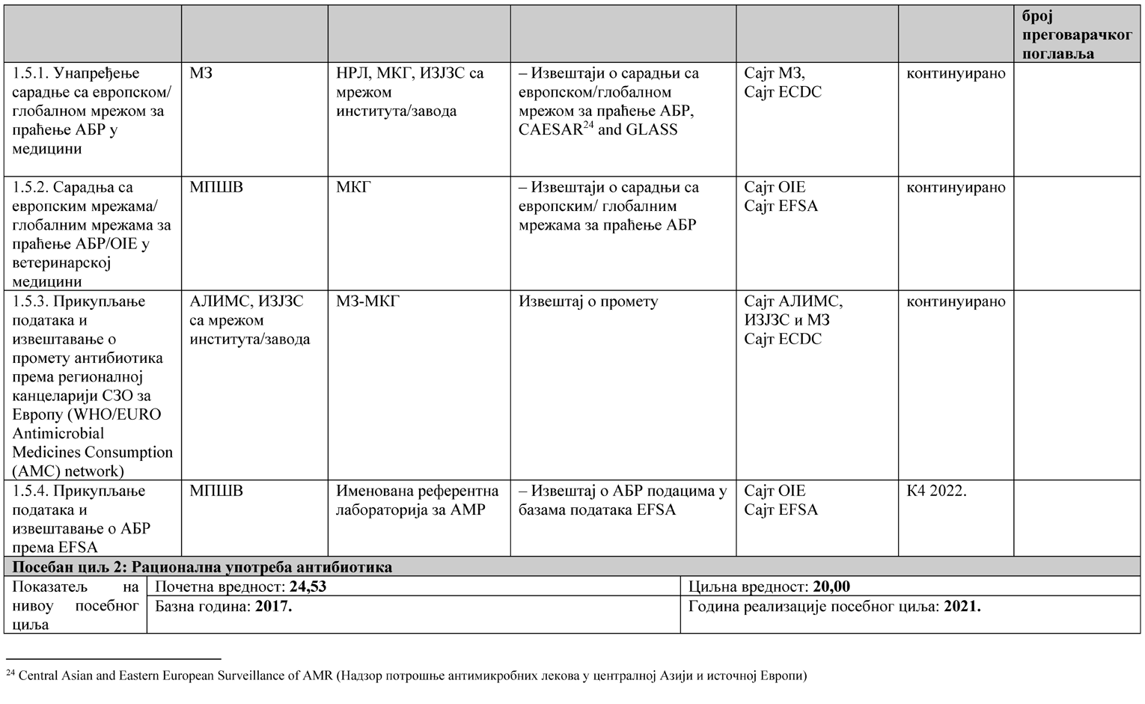

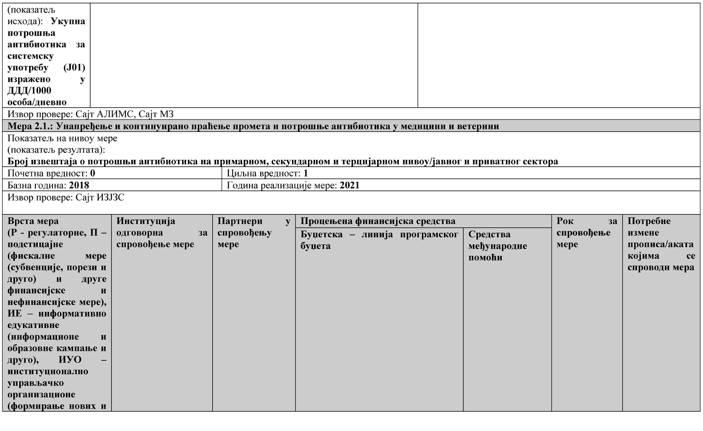

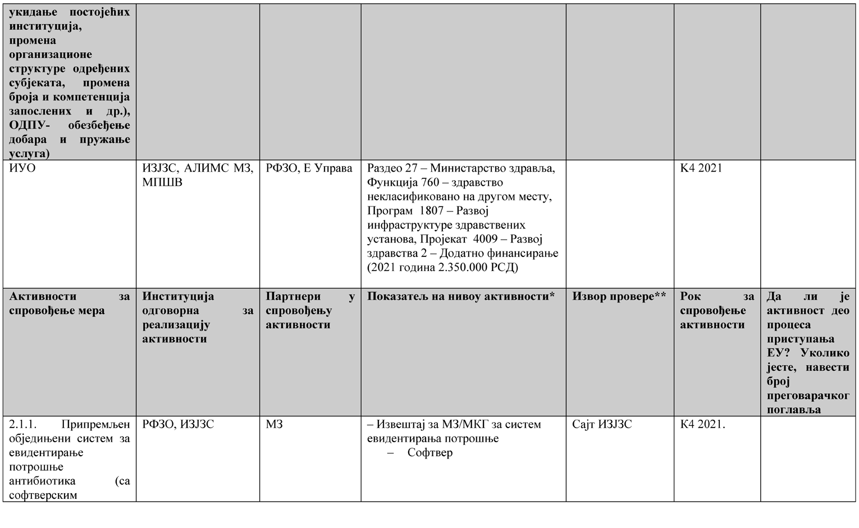

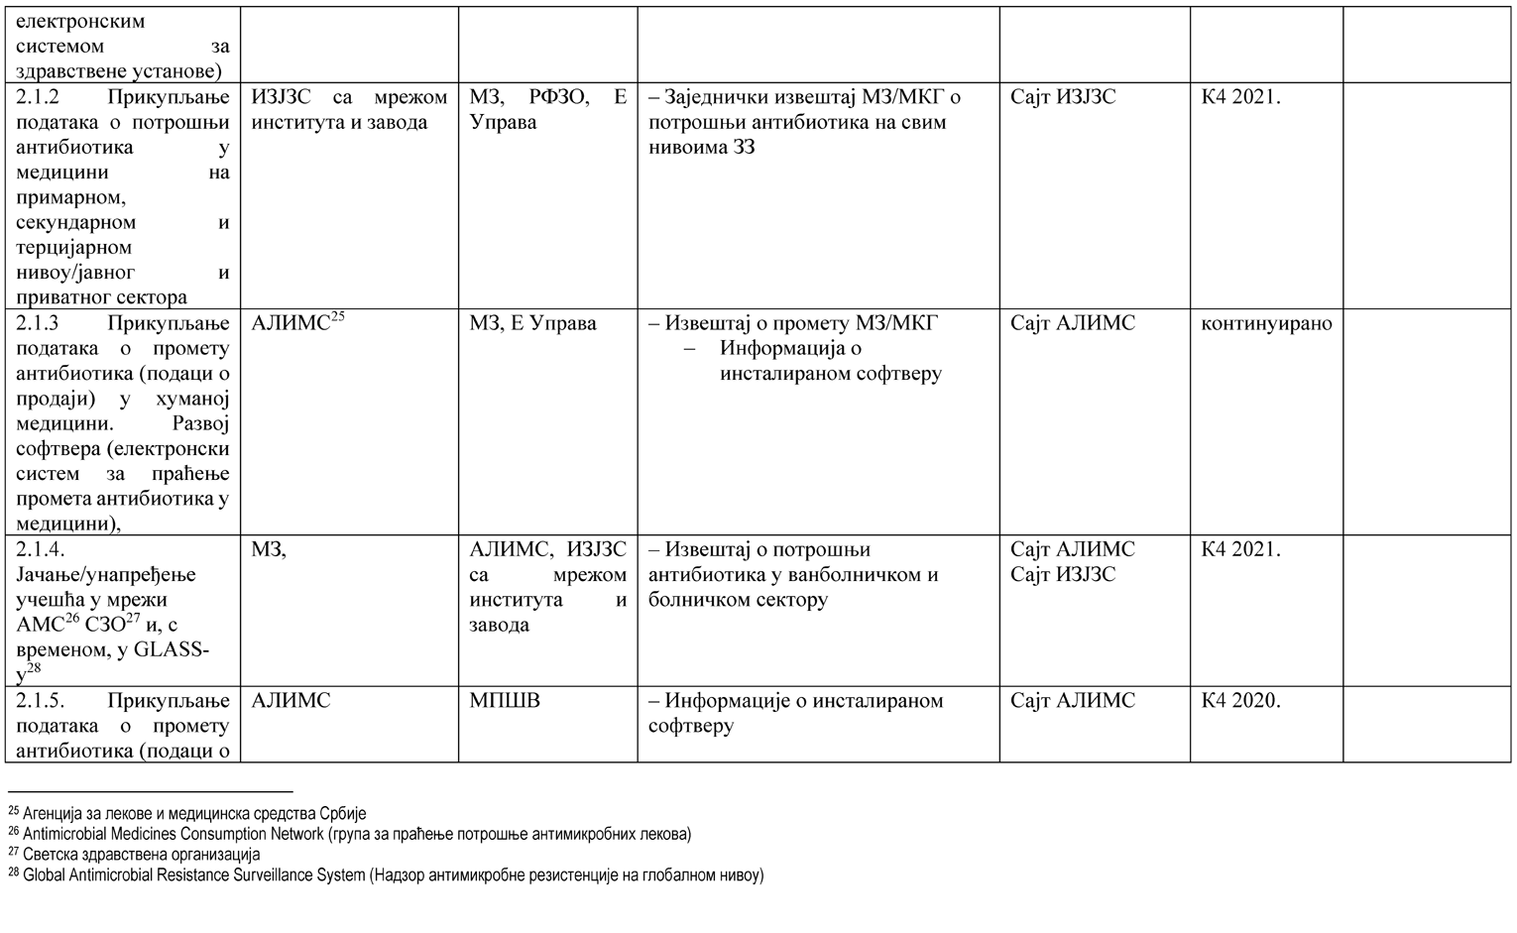

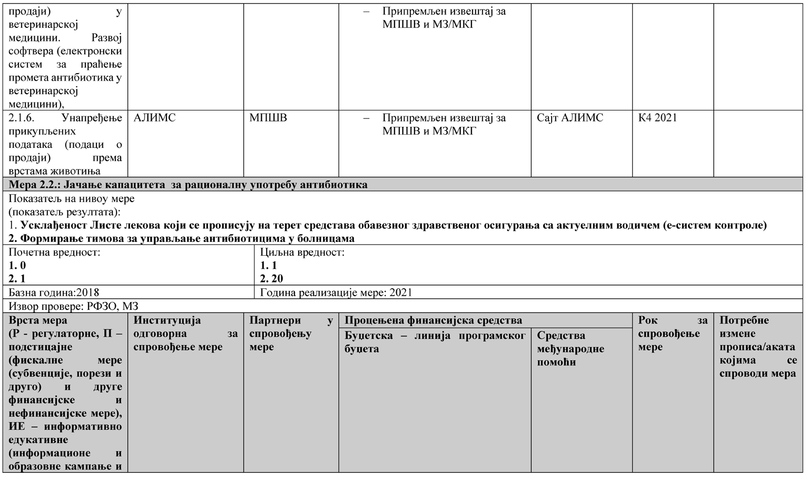

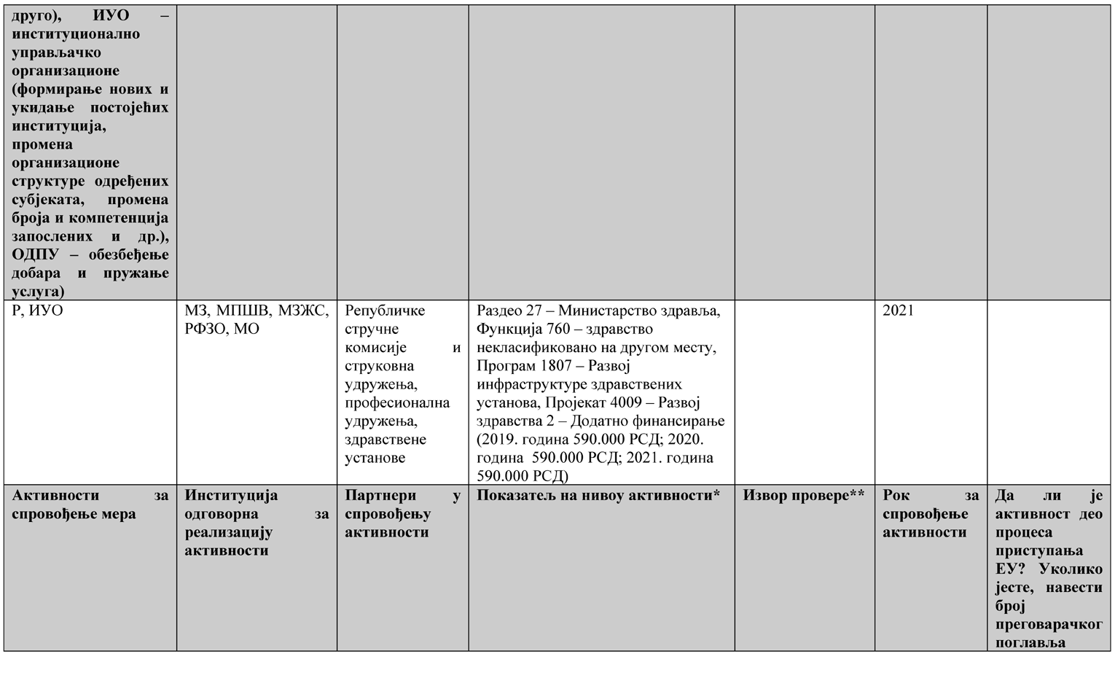

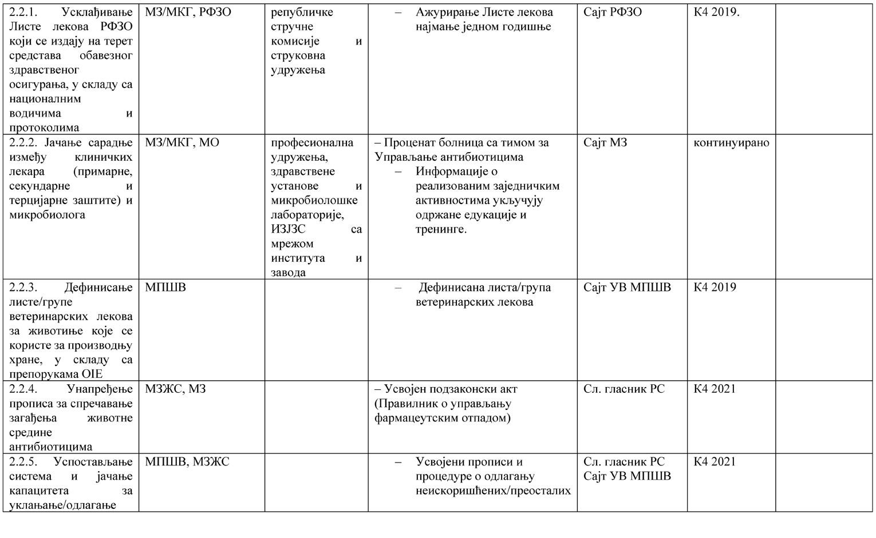

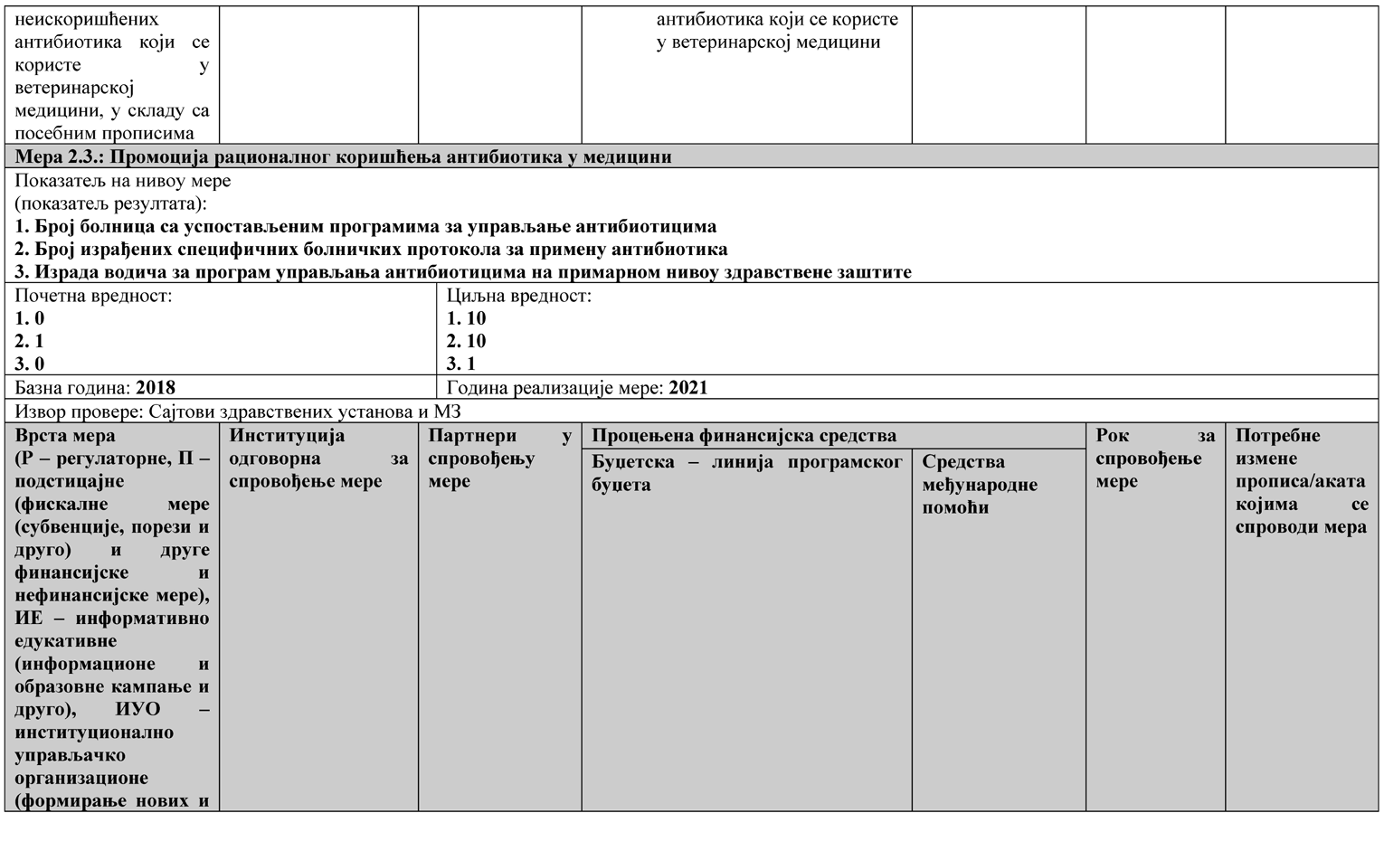

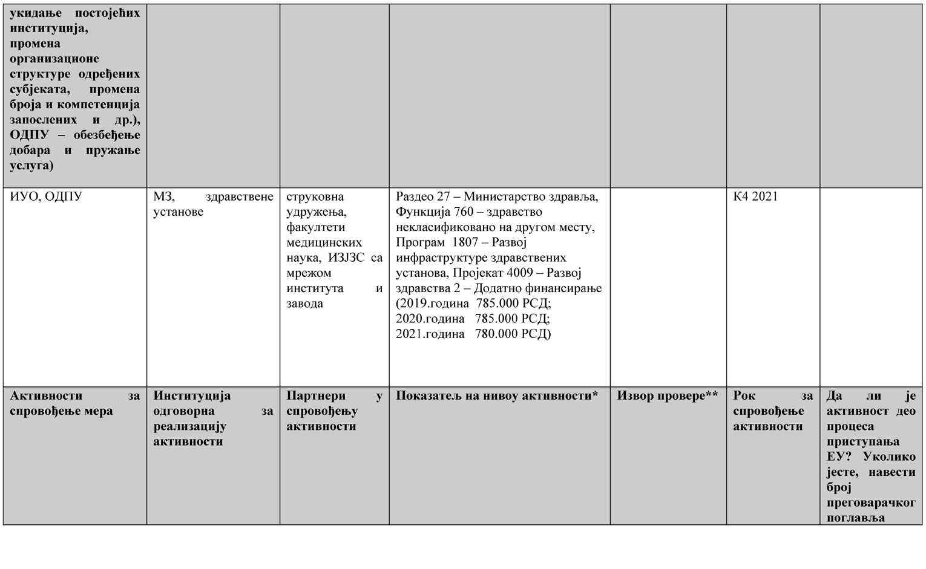

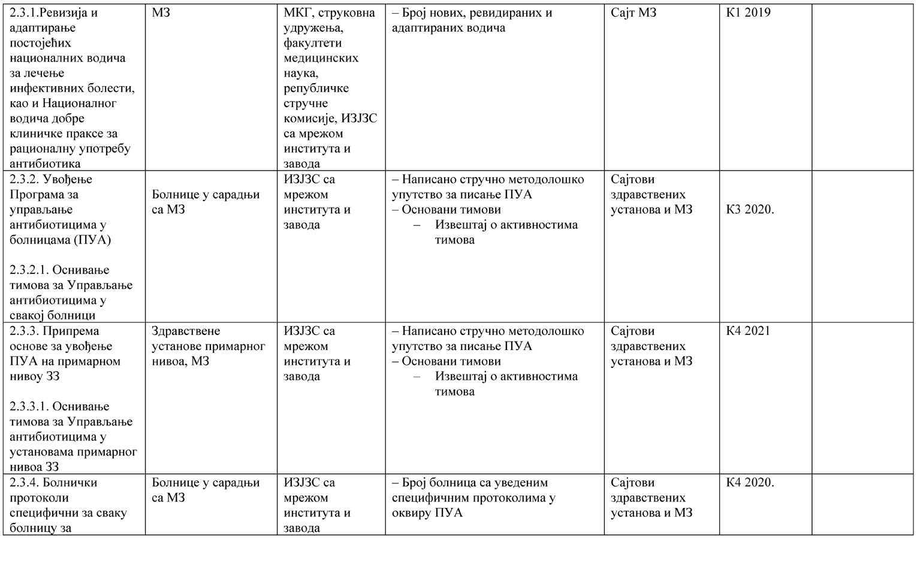

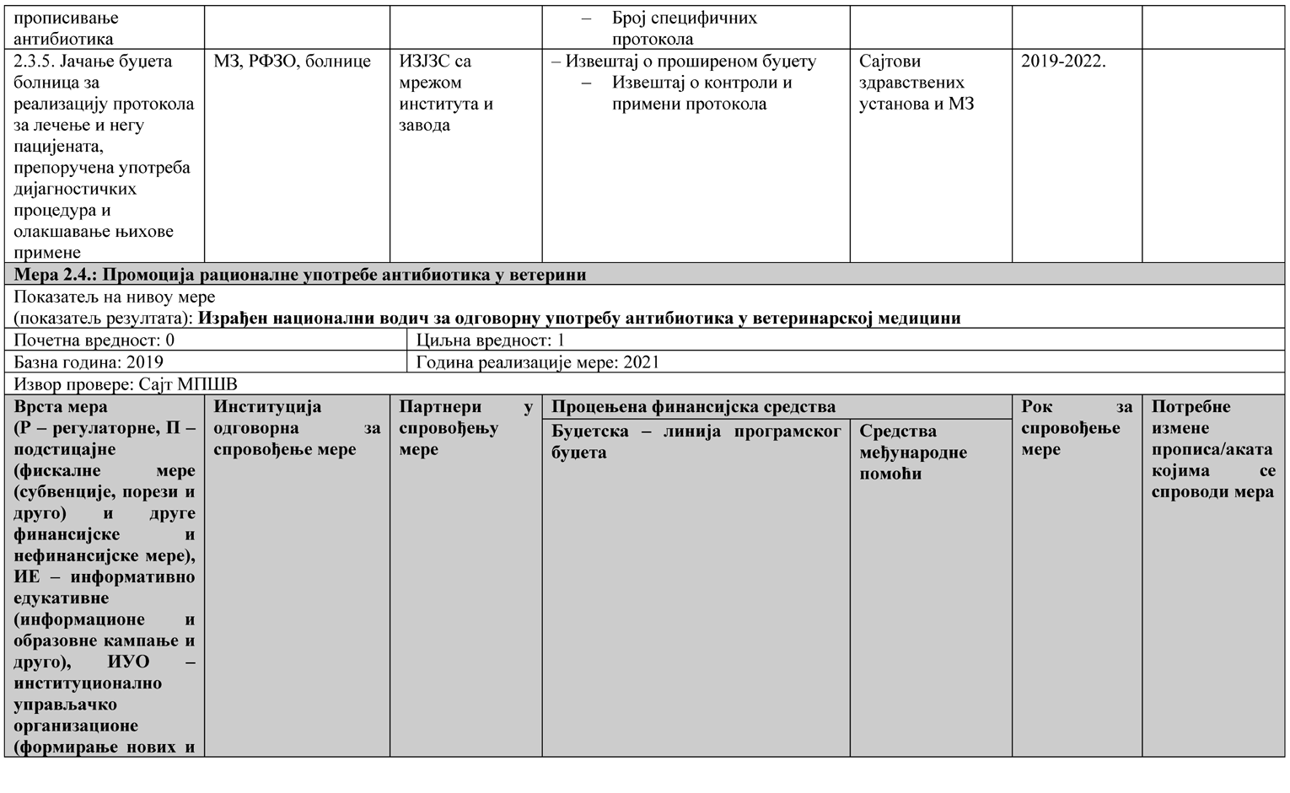

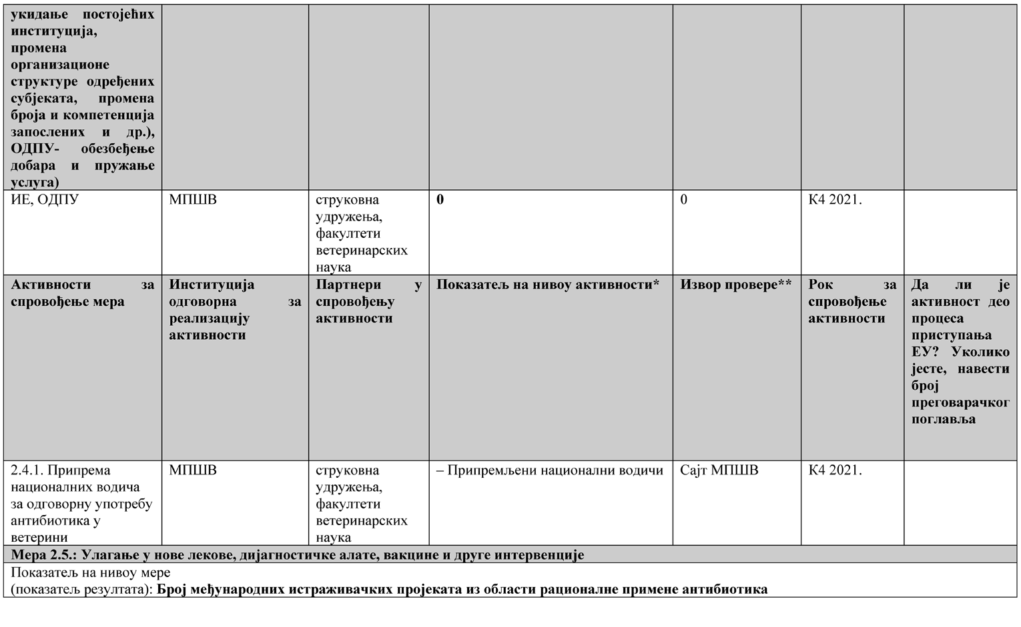

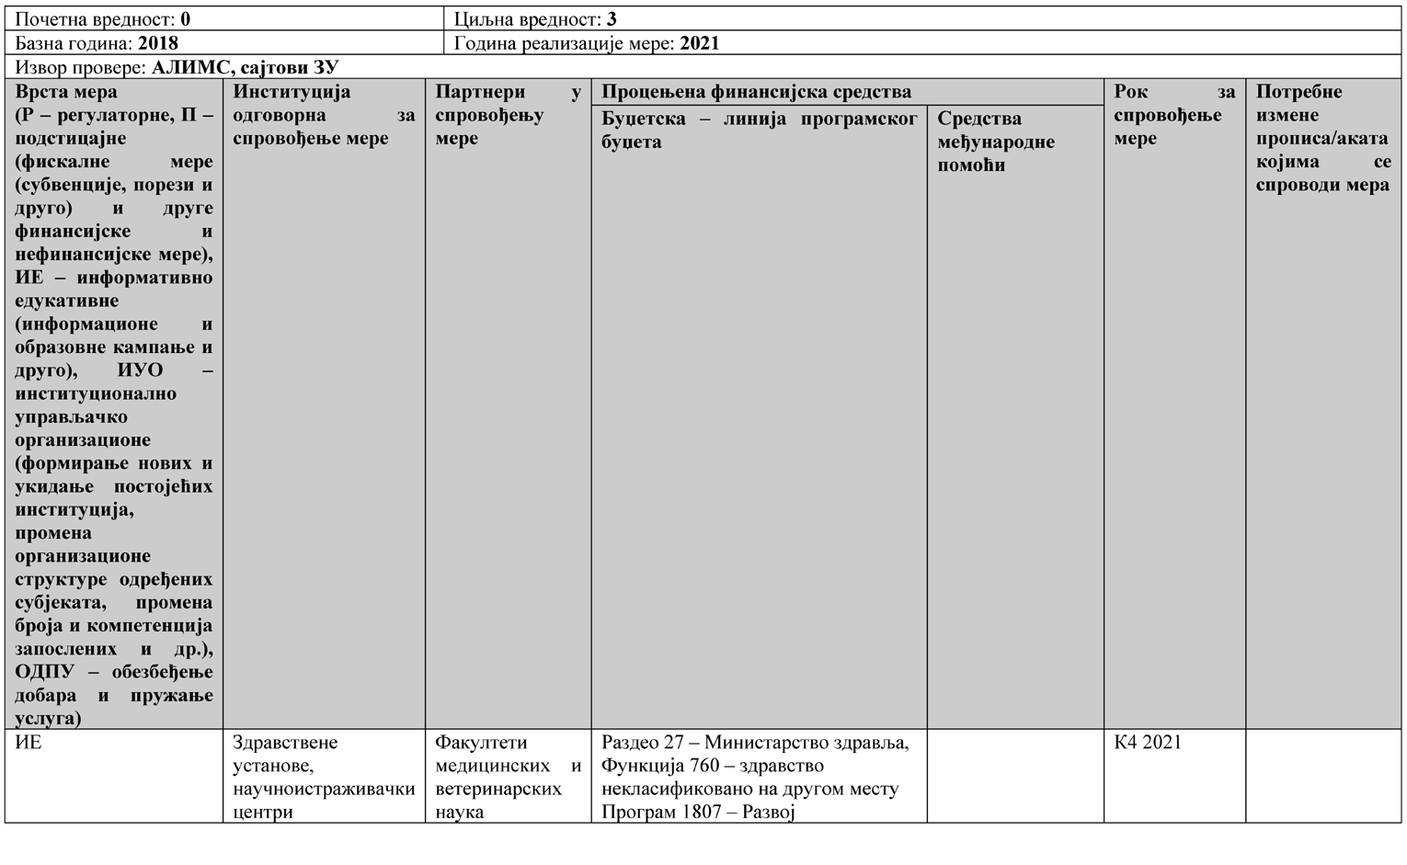

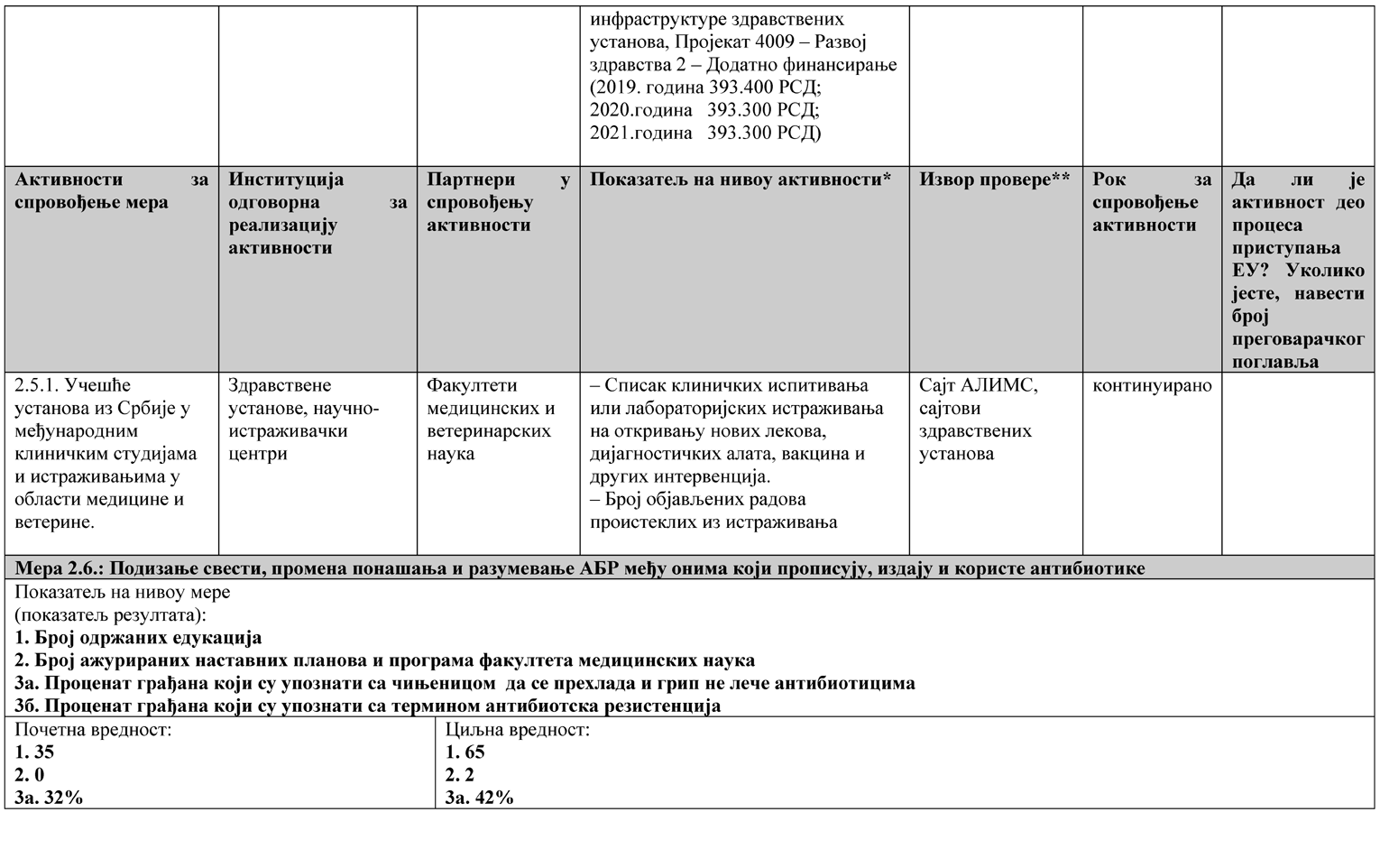

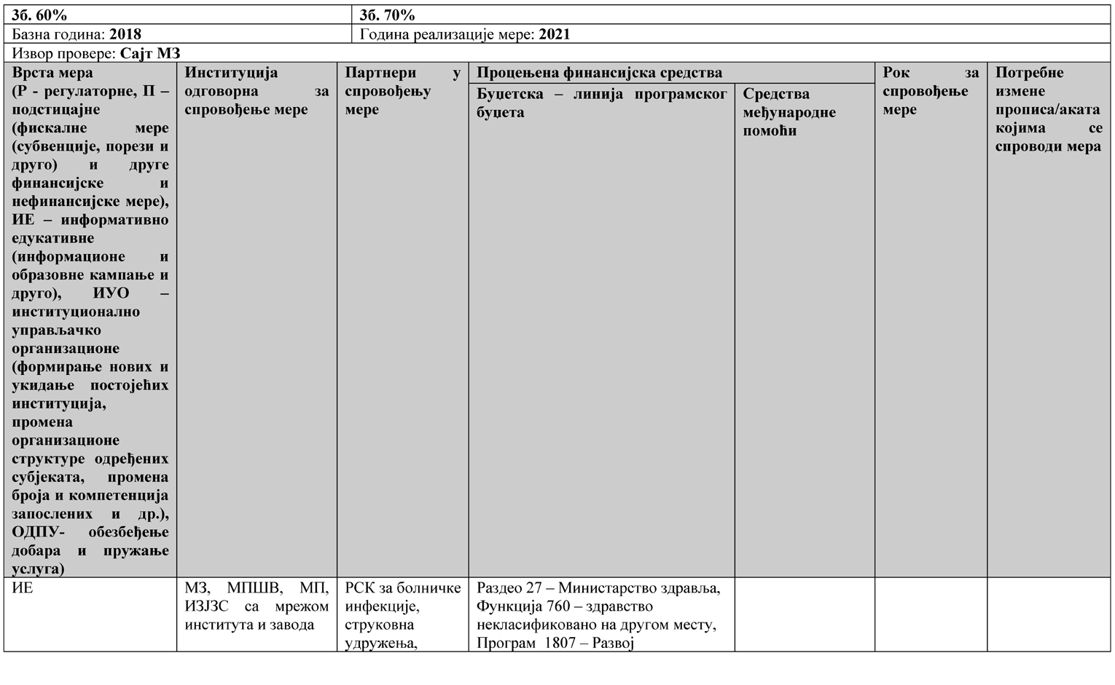

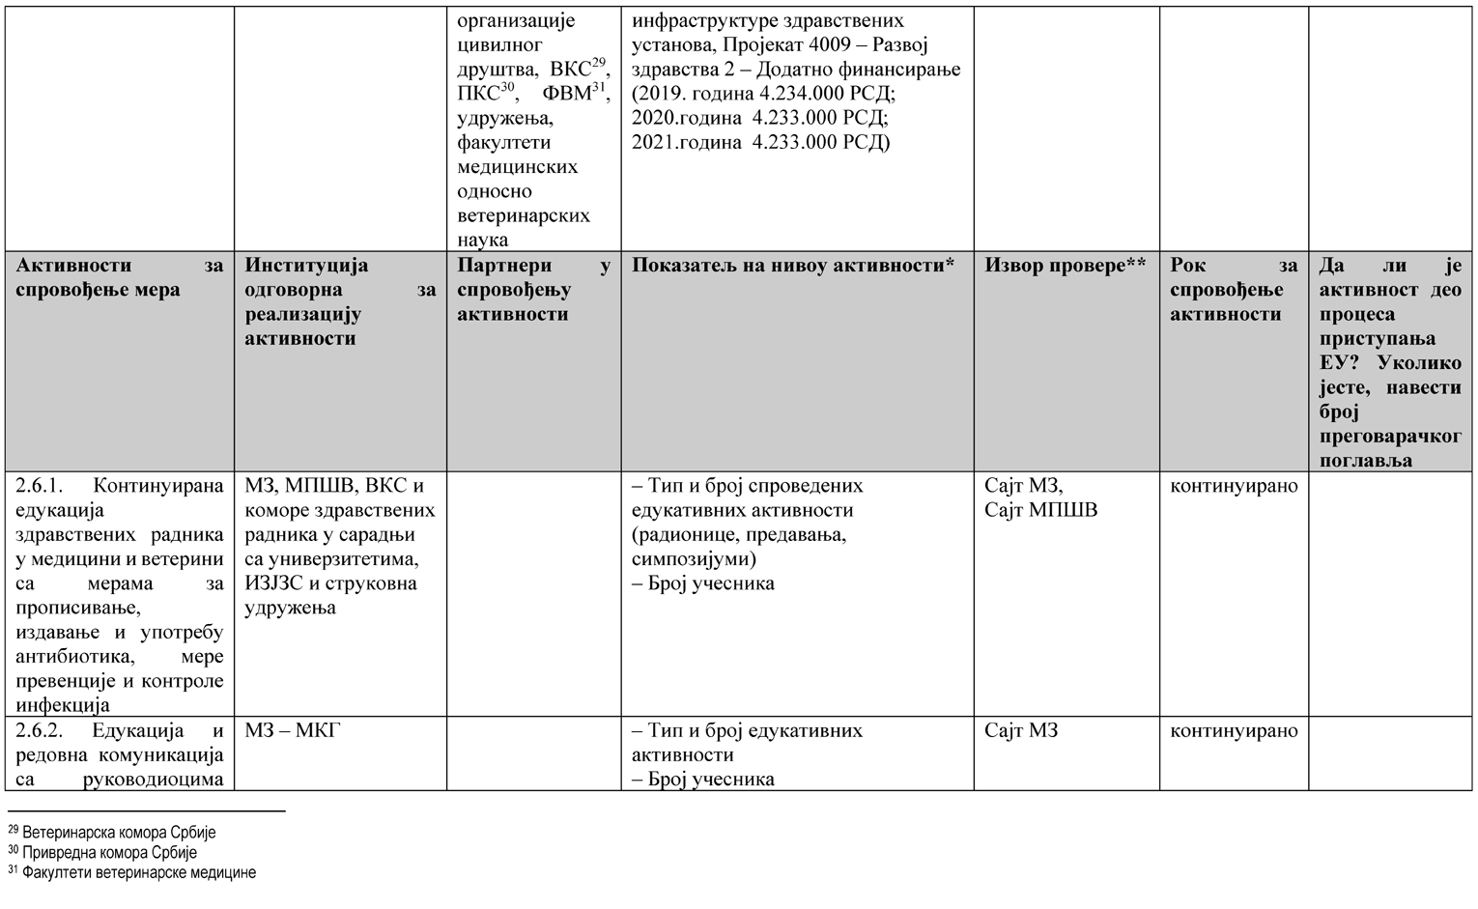

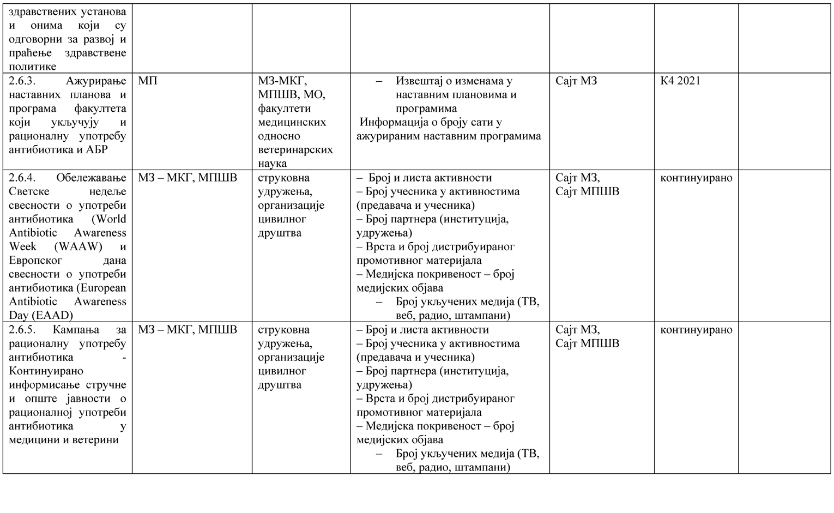

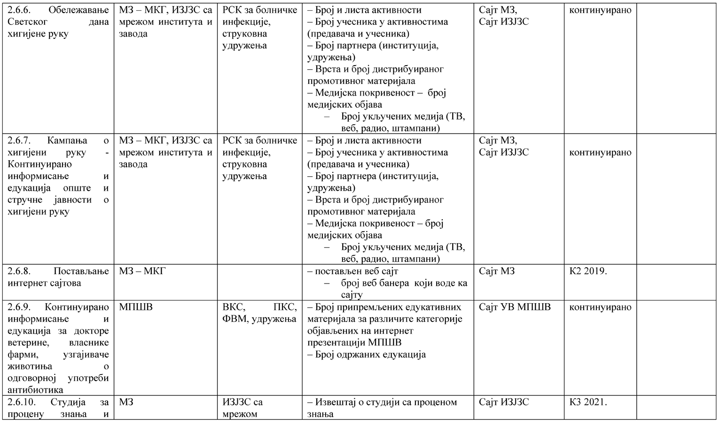

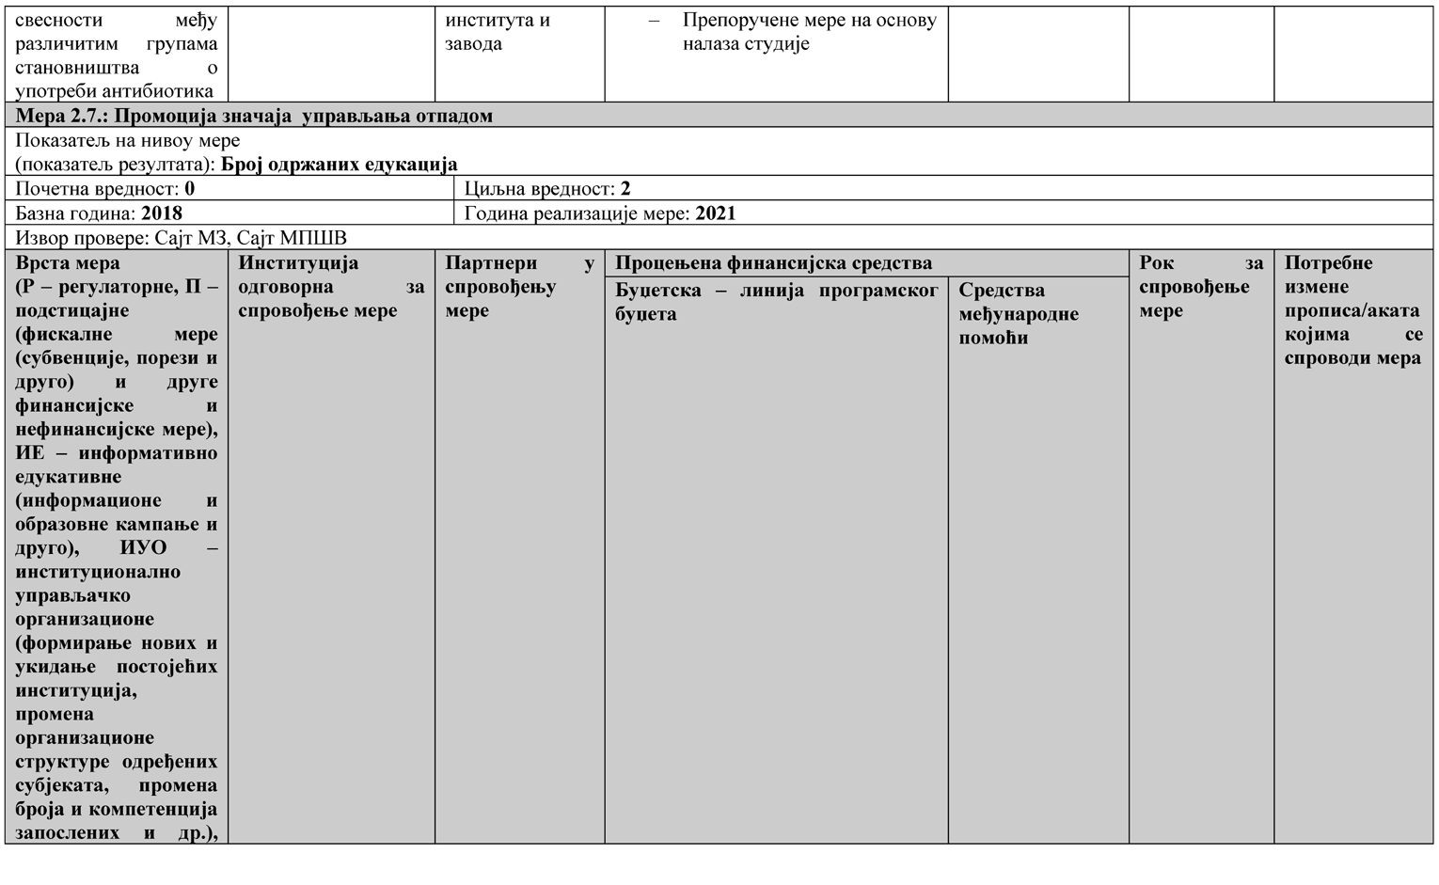

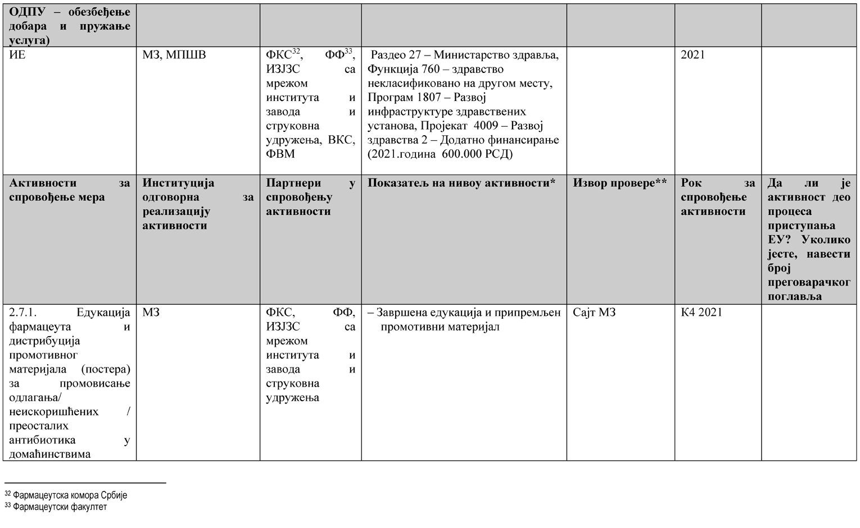

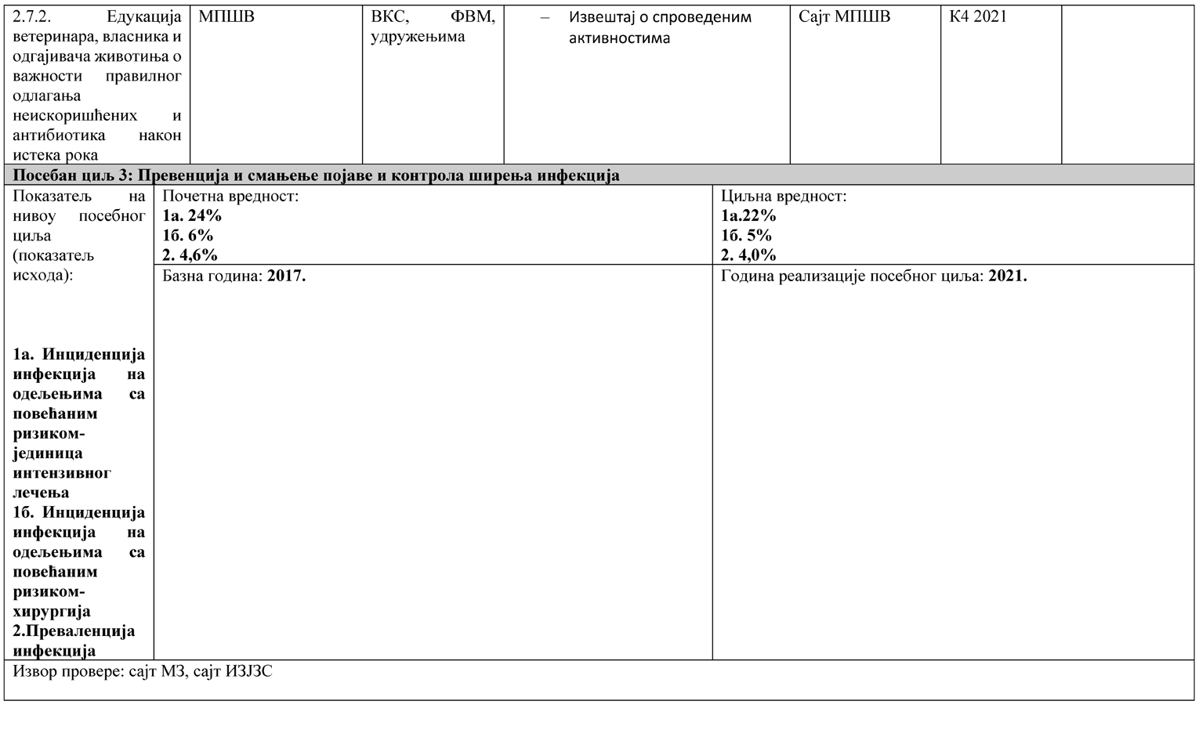

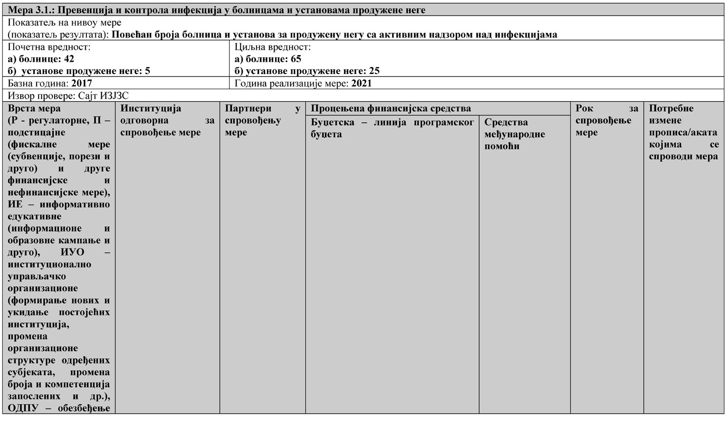

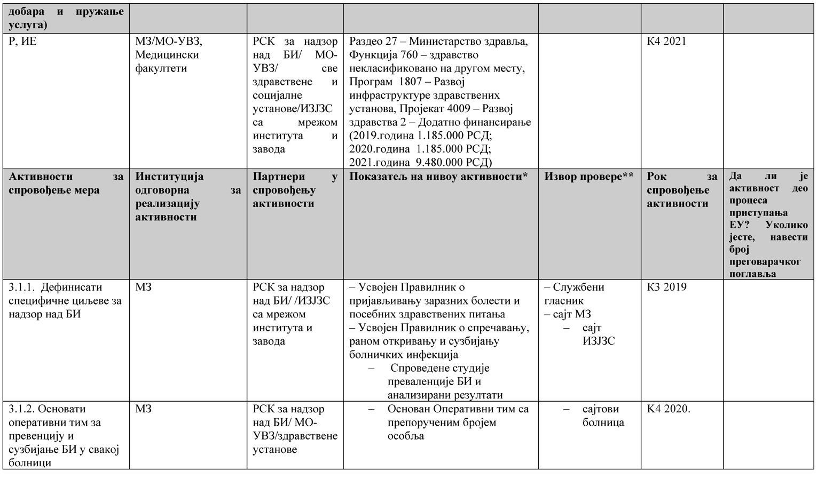

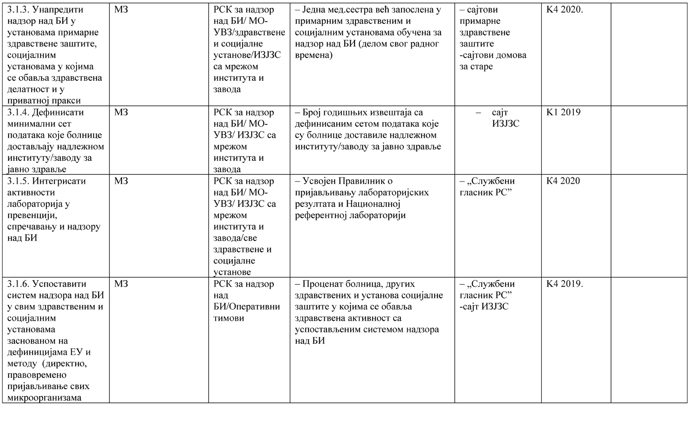

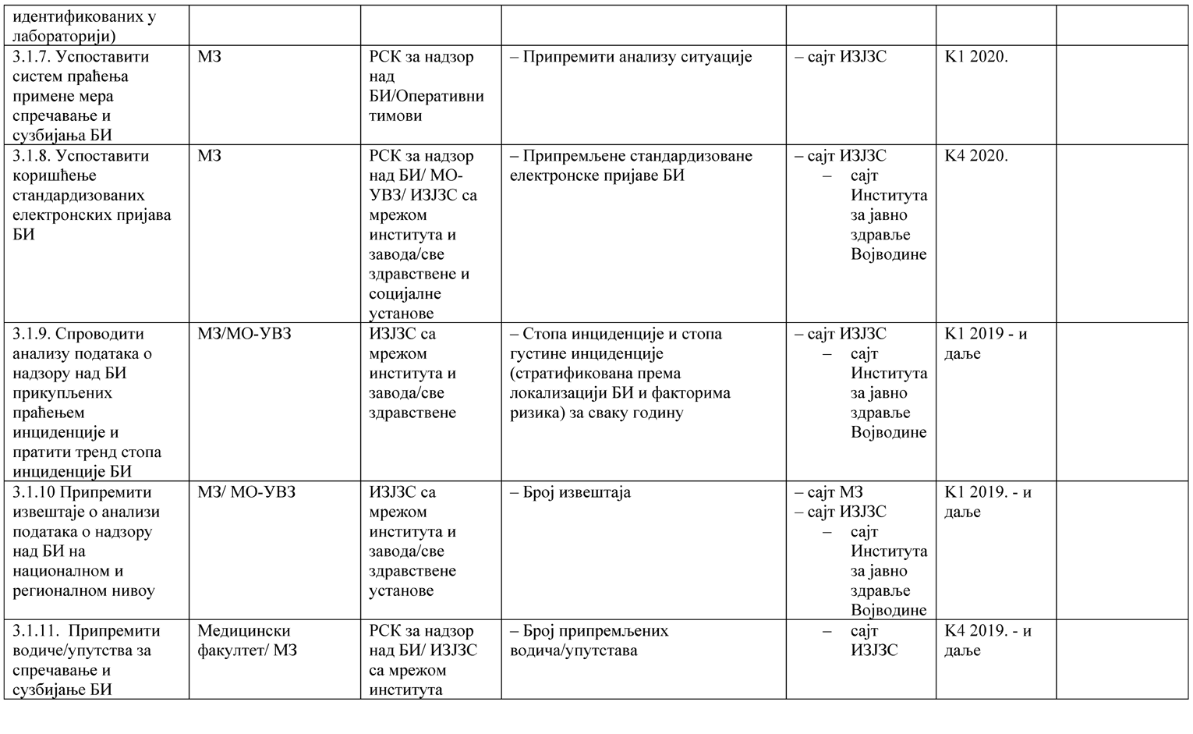

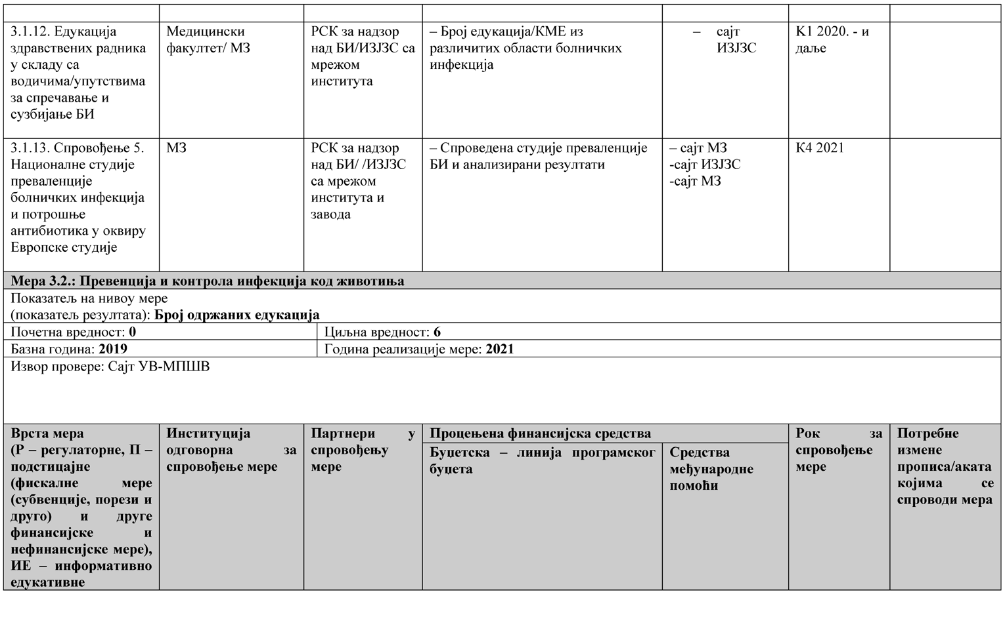

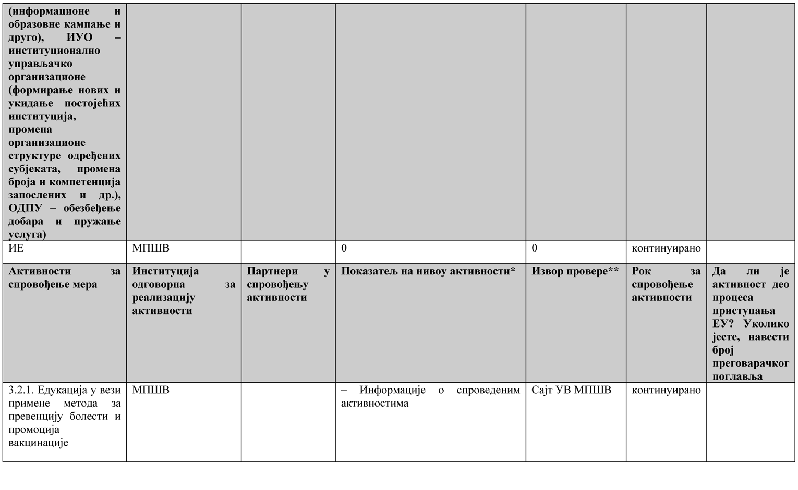

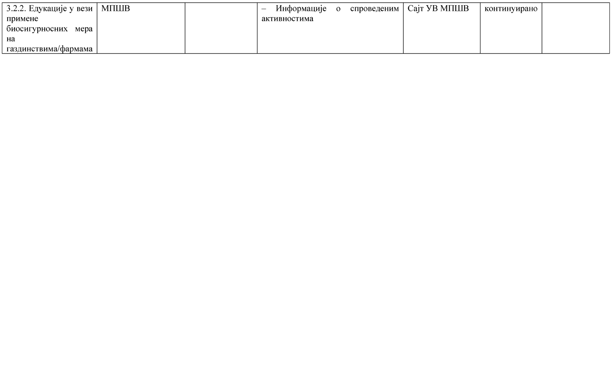

СКРАЋЕНИЦЕ

АМР антимикробна резистенција
AБР резистенција бактерија на антибиотике
AGISAR Advisory Group on Integrated Surveillance of Antimicrobial Resistance (Саветодавна група за свеобухватан надзор антимикробне резистенције)
АЛИМС Агенција за лекове и медицинска средства Србије AMC-мрежа Antimicrobial Medicines Consumption Network
(група за праћење потрошње антимикробних ле-
кова)
АТЦ анатомско-терапијско-хемијска класификација ле- кова
АТС Акредитационо тело Србије
БИ болничке инфекције
ВРЕ ванкомицин – резистентни Еnterococcus
ВКС Ветеринарска комора Србије
GLASS Global Antimicrobial Resistance Surveillance System (Надзор антимикробне резистенције на глобалном нивоу)
GIPC Global Infection Prevention and Control (Контрола и превенција болести на глобалном нивоу)
ДДД дефинисана дневна доза
EARS-Net European Antimicrobial Resistance Surveillance Network (Надзор антимикробне резистенције у Европи)
ЕCDC European Centre of Disease Prevention and Control (Европски центар за превенцију и контролу боле- сти)
EFSA European Food Safety Authority (Европскa управa за безбедност хране)
EMA European Medicines Agency (Европска агенција за лекове)
ЕNLABCAP Алат за праћење капацитета микробиолошких ла- бораторија
ESVAC European Surveillance of Veterinary Antimicrobial Consumption (Надзор потрошње антимикробних ветеринарских лекова у Европи)
ESCMID European Society of Clinical Microbiology and Infectious Diseases (Европско удружење клиничке микробиологије и инфективних болести)
ESAC European Surveillance of Antimicrobial Consumption (Надзор потрошње антимикробних лекова у Евро- пи)
EUCAST European Committee on Antimicrobial Susceptibility Testing (Европска комисија за тестирање осетљи- вости на антимикробне лекове)
ЕУ Европска Унија
FAO Food and Agriculture Organization of the United Nations (Организација за храну и пољопривреду Уједињених нација)
ИЗЈЗВ Институт за јавно здравље Војводине
ИЗЈЗС Институт за јавно здравље Србије „Др Милан Јо- вановић Батут”
МБЛ микробиолошка лабораторија
МКГ Национална мултисекторска координациона група МЗ Министарство здравља
МЗ-ДПРЗС Министарство здравља – Други пројекат развоја здравства Србије
МЗЖС Министарство заштите животне средине
МО-УВЗ Министарство одбране – Управа за војно здрав- ство
МП Министарство просвете, науке и технолошког ра- звоја
МПШВ Министарство пољопривреде, шумарства и водо- привреде
МРСА метицилин – резистентни Staphylococcus aureus
НРЛ Национална референтна лабораторија НРЦ Национални референтни центaр
OIE World Organization for Animal Health (Светска ор- ганизација за здравље животиња)
ПКС Привредна комора Србије
ПУА Програми управљања антибиотицима РС Републикa Србијa
РФЗО Републички фонд за здравствено осигурање ФВМ Факултети ветеринарске медицине
ФКС Фармацеутска комора Србије
ФФ Фармацеутски факултет
СЗО Светска здравствена организација
HAI Healthcare-Associated Infections (инфекције пове- зане са здравственим интервенцијама)
CAESAR Central Asian and Eastern European Surveillance of AMR (Надзор потрошње антимикробних лекова у централној Азији и источној Европи)
WHO World Health Organization (Светска здравствена организација)
WHONET WHO Collaborating Centre for Surveillance of Antimicrobial Resistance (СЗО Центар за надзор над антимикробном резистенцијом)

